ỦY BAN NHÂN DÂN TỈNH QUẢNG NAM
BQL DỰ ÁN ĐẦU TƯ XÂY DỰNG TỈNH QUẢNG NAM

BÁO CÁO
TÌNH HÌNH THỰC HIỆN DỰ ÁN
CỦA TỔ CHỨC TƯ VẤN GIÁM SÁT
THÁNG 05/2017

DỰ ÁN : PHÁT TRIỂN CÁC THÀNH PHỐ LOẠI 2
TẠI QUẢNG NAM, HÀ TĨNH VÀ ĐẮK LẮK
TIỂU DỰ ÁN PHÁT TRIỂN THÀNH PHỐ TAM KỲ

HỢP PHẦN 2 : XÂY DỰNG ĐƯỜNG CHIẾN LƯỢC
XÂY DỰNG ĐƯỜNG ĐIỆN BIÊN PHỦ
SỐ : ECC-ĐBP/017-05

LIÊN DANH TƯ VẤN GIÁM SÁT
CÔNG TY CỔ PHẦN TƯ VẤN VÀ ĐẦU TƯ XÂY DỰNG ECC
Địa chỉ: 385 Nguyễn Văn Linh – TP Đà NẵngTEL: 0511.3656388
Email: inbox@bk-ecc.com.vn – Website: www.bk-ecc.com.vn

CÔNG TY CỔ PHẦN XÂY DỰNG THÀNH CÔNG –
168 Lý Thường Kiệt, Phường An Mỹ, Thành phố Tam Kỳ, Quảng Nam,
TEL: 05103838699

ỦY BAN NHÂN DÂN TỈNH QUẢNG NAM
BQL DỰ ÁN ĐẦU TƯ XÂY DỰNG TỈNH QUẢNG NAM

BÁO CÁO
TÌNH HÌNH THỰC HIỆN DỰ ÁN
CỦA TỔ CHỨC TƯ VẤN GIÁM SÁT
THÁNG 05/2017

DỰ ÁN : PHÁT TRIỂN CÁC THÀNH PHỐ LOẠI 2
TẠI QUẢNG NAM, HÀ TĨNH VÀ ĐẮK LẮK
TIỂU DỰ ÁN PHÁT TRIỂN THÀNH PHỐ TAM KỲ

HỢP PHẦN 2 : XÂY DỰNG ĐƯỜNG CHIẾN LƯỢC
XÂY DỰNG ĐƯỜNG ĐIỆN BIÊN PHỦ
SỐ : ECC-ĐBP/017-05

CÔNG TY CỔ PHẦN TƯ VẤN VÀ ĐẦU TƯ XÂY DỰNG ECC
(TVGS - QLHĐ HỢP PHẦN 2)

Mai Triệu Quang
Kỹ sư trưởng TVGS

Tam Kỳ, Tháng 06 năm 2017

MỤC LỤC

- THÔNG TIN HỢP ĐỒNG
- MÔ TẢ CÁC HẠNG MỤC CÔNG TRÌNH
- TIẾN ĐỘ THI CÔNG
- DỮ LIỆU TÀI CHÍNH
- CÁC VẤN ĐỀ, SỰ CỐ VÀ CHẬM TRỄ
- QUẢN LÝ XÂY DỰNG BỞI TƯ VẤN GIÁM SÁT
- AN TOÀN VÀ KẾ HOẠCH MÔI TRƯỜNG
- BÁO CÁO TIẾN ĐỘ
- HÌNH ẢNH
- PHỤ LỤC BÁO CÁO THÁNG

- THÔNG TIN HỢP ĐỒNG
I.1 Giới thiệu:
TÊN DỰ ÁN | Dự án phát triển các thành phố loại 2 tại Quảng Nam, Hà Tĩnh và Đắk Lắk - Tiểu dự án Phát triển thành phố Tam Kỳ.  Hợp phần 2: Xây dựng đường chiến lược - Xây dựng đường Điện Biên Phủ.
HÌNH THỨC ĐẦU TƯ | Sử dụng vốn vay ngân hàng Phát triển Châu Á.
ĐẠI DIỆN CHỦ ĐẦU TƯ | Ban Quản lý dự án Đầu tư xây dựng tỉnh Quảng Nam.
ĐƠN VỊ TÀI TRỢ VỐN | Ngân hàng Phát triển Châu Á (ADB).
ĐƠN VỊ  TƯ VẤN GIÁM SÁT | Liên danh Công ty CP Tư vấn và Đầu tư Xây dựng ECC (BK-ECC) và Công ty CP Xây dựng Thành Công - CN Quảng Nam.
ĐƠN VỊ  TƯ VẤN THIẾT KẾ | Công ty Cổ phần Tư vấn Xây dựng 138
NHÀ THẦU THI CÔNG | - Lô 1: Liên danh Tổng công ty xây dựng công trình giao thông 1 (CIENCO 1) và Công ty TNHH Xây dựng Văn Phôn.  - Lô 2: Liên danh Công ty TNHH Kỹ thuật Xây dựng Quang Đại Việt và Tổng Công ty Cổ phần Xuất nhập khẩu và Xây dựng Việt Nam.

I.2. Chi tiết hợp đồng:
GIÁ TRỊ HỢP ĐỒNG | - Lô 1 TK-02a: 7.700.252,00 USD  - Lô 2 TK-02b: 4.933.922,69 USD
GIÁ TRỊ HOÀN THÀNH | - Lô 1: - Thời gian thi công: 280 ngày (38.89%)  - Giá trị giải ngân: 2.314.675,215 USD (30.06%)  - Lô 2: - Thời gian thi công: 290 ngày (40.28%)  - Giá trị giải ngân: 1,437.369.92 USD (29.13%)
HÌNH THỨC THỰC HIỆN HỢP ĐỒNG | Hợp đồng theo đơn giá điều chỉnh
THỜI GIAN THỰC HIỆN HỢP ĐỒNG | - Lô 1 TK-02a: 720 ngày  - Lô 2 TK-02b: 720 ngày

I.3. Khởi công công trình:

NGÀY KHỞI CÔNG | - Lô 1 TK-02a: 25/08/2016  - Lô 2 TK-02b: 15/08/2016

I.4. Công tác thanh toán, giải ngân của các nhà thầu:

Lần thanh toán | Giá trị hợp đồng/ Giá trị thanh toán (USD) | Lô 1: TK-02a |  | Lô 2: TK-02b
 |  | Cienco 1 | Văn Phôn | Q.Đại Việt | Vinaconex
 |  | 3.500.114,50 | 3.500.114,50 | 2.719.551,71 | 1.765.895,98
Lần 1 | Giá trị t.toán  (Tháng) | 399.551,32  (T12/2016) | 518,865.81  (T5/2017) | 316.084,16  (T4/2017) | 569.407,24  (T12/2016)
 | Lũy kế  (%) | 399.563.04  (11.42%) | 518,865.81  (14.82%) | 316.084,16  (11.62%) | 569.470,24  (32.25 %)
Lần 2 | Giá trị t.toán  (Tháng) | 374.836,56  (T3/2017) | - | - | 181.250,06  (T3/2017)
 | Lũy kế  (%) | 774.399,60  (22.12%) | - | - | 750.657,30  (42,50%)
Lần 3 | Giá trị t.toán  (Tháng) | 208.095,48  (T4/2017) | - | - | -
 | Lũy kế  (%) | 982.495,08  (28,07%) | - | - | -

- MÔ TẢ CÁC HẠNG MỤC CÔNG TRÌNH

II.1. Vị trí công trình:
MÔ TẢ DỰ ÁN:  (Hợp phần 2 - TK02/ICB: Xây dựng đường chiến lược - Xây dựng đường Điện Biên Phủ đoạn Km0+00 - Km6+308) | - Phần đường giao thông với quy mô như sau:  1/ Đoạn Km0+00 -:- Km1+055 (Đoạn từ Hùng Vương - Bạch Đằng): đường phố chính thứ yếu theo TCXDVN 104-2007.  Quy mô mặt cắt ngang: B_{n} = 10m (vỉa hè) +7,5m (mặt) + 25m (phân cách) + 7,5m (mặt) + 10m (vỉa hè) = 60m.  Riêng đoạn Km0 + 877,27 -:- Km1+029,66 (tiếp giáp mố cầu Bàn Thạch) mặt cắt ngang đường B=16m, bố trí đường gom hai bên có mặt cắt ngang đường B= 10m (vỉa hè) + 7,5m (mặt) + 4,5m (vỉa hè) = 22m.  2/ Đoạn Km1+055 -:- Km6+308 (Đoạn từ đường Bạch Đằng đến cuối tuyến giáp đường Phòng chống lụt bão, đường cứu hộ, cứu nạn): đường ô tô cấp III đồng bằng.  Quy mô mặt cắt ngang: Bn = 2,5m (lề) + 7,0m (mặt) + 2,5m (lề) = 12,0m, gia cố lề mỗi bên 2,0m.  Đoạn đường đầu cầu phía Đông cầu Bàn Thạch và hai đầu cầu Kỳ Phú thiết kế vút nối từ nền đường B=17,0m xuống B=12,0m.  - Phần cầu với quy mô như sau:  - Quy mô : Vĩnh cửu bằng kết cấu bê tông và bê tông cốt thép dự ứng lực.  - Tần suất thiết kế:  - Cầu Bàn Thạch, cầu Kỳ Phú: 1%;  - Cầu Kênh: 4%.  - Khổ cầu bằng khổ nền đường.  - Cầu Bàn Thạch, cầu Kỳ Phú: B= 16,0m.  - Cầu Kênh: B= 12,0m.  - Khổ thông thuyền:  - Cầu Bàn Thạch: H=2,5m.  - Cầu Kỳ Phú: Sông thông thuyền cấp IV,  BxH = 30x6m.  - Cầu Kênh: Sông không thông thuyền.  - Hoạt tải xe ô tô thiết kế cầu: HL93  - Tải trọng bộ hành: 3x10-3 Mpa  - Chiều cao tĩnh không tối thiểu vượt đường bộ:H= 4,75m.

II.2. Phạm vi công việc:
PHÂN ĐOẠN THI CÔNG:  (Dựa theo hợp đồng xây dựng giữa nhà thầu với BQL và thỏa thuận phân khai khối lượng của các nhà thầu) | I/ Lô 1: Lô TK-02a Xây dựng cầu Bàn Thạch, cầu Kỳ Phú bao gồm đường dẫn và đoạn đường nối giữa hai cầu, đoạn từ Km0+916.98 -:- Km2+548.06.  1) Thi công cầu Bàn Thạch, đường dẫn và đoạn đường nối giữa hai cầu - Đoạn từ Km0+916.98 -:- Km2+00.0  2) Thi công cầu Kỳ Phú, đường dẫn và đoạn đường nối giũa hai cầu - Đoạn từ Km2+00.0 -:- Km2+548,06  II/ Lô 2: Lô TK-02b Xây dựng 3 đoạn đường từ đường Hùng Vương đến cuối tuyến, bao gồm cầu Kênh.  1) Đoạn 1: Từ Km0+000 -:- Km0+916.98 (Từ đường Hùng Vương đến hết nút giao đường Phan Chu Trinh)  2) Đoạn 2: Từ Km2+548.06 -:- Km3+897.20 (Từ giáp đường dẫn phía đông cầu Kỳ Phú (cuối lô 1) đến đầu nút giao đường Lê Thánh Tông).  3) Đoạn 3: Từ Km3+897.20 -:- Km6+308 (Từ đầu nút giao đường Lê Thánh Tông đến cuối tuyến giáp với đường cứu hộ, cứu nạn).

- TIẾN ĐỘ THI CÔNG
III.1. Công việc đã hoàn thành:
Tính đến ngày 31/5/2017 các Nhà thầu đã triển khai thi công, hoàn thành các công việc:
III.1.1/Lô 1:TK-02a Xây dựng cầu Bàn Thạch, cầu Kỳ Phú bao gồm đường dẫn và đoạn đường nối giữa hai cầu, đoạn từ Km0+916.98 -:- Km2+548.06.
III.1.1.1Thi công cầu Bàn Thạch và đường dẫn hai đầu cầu:
- Nhà thầu thi công:Tổng công ty xây dựng công trình giao thông 1(CIENCO1)
- Mặt bằng thi công:
Hiện tại mặt bằng thi công đã được bàn giao.
- Khối lượng công việc đã thực hiện trong tháng 5:
- Thi công tường chắn mố M0
- Thi công bản mặt cầu nhịp Mo-T1; T1-T2 và T2-T3.
- Thi công trụ T4, mố M6
c. Khối lượng công việc hoàn thành tính đến hết tháng 5:
- Thi công hoàn thành phần cọc khoan nhồi.
- Đúc và lao lắp 16 dầm bản L=20 mét 32 dầm bản L=11 mét.
- Thi công xong mố M0, trụ T1, T2 và T3.
- Đúc tấm BTXM M200 bảo vệ mái taluy.
- Thi công bản mặt cầu nhịp Mo-T1; T1-T2 và T2-T3.
- Thi công xong tường chắn (trái tuyến) đợt 1 (Phần bệ và phần thân cao h=1,5m)
- Thi công tường chắn bên phải đoạn 7-8; 8-9 và 9-10 (Phần bệ và phần thân cao h=1,5m).
- Thi công mố M6 và trụ T4.
Giá trị hoàn thành trong tháng 5: 10.779.870.835 VNĐ (484.270,927 USD)
* Tổng giá trị khối lượng hoàn thành đến nay:
STT | Hạng mục công việc | Giá trị KL đến 31/5/2017 |  | % Hoàn thành theo HĐ
 |  | VNĐ | USD
 | Hạng mục chung | 328.513.018 | 14.758
201 | Bill thầu số 2 | 4.509.160.118 | 202.567,846
201.3 | Công tác thi công vỉa hè, bó vỉa, trồng cây, gia cố taluy, tổ chức GT | 590.419.120 | 26.523,77
201.4 | Công tác thi công tường chắn, hệ thống thoát nước, cống kỹ thuật | 3.918.740.998 | 176.044,07
301 | Bill thầu số 3 | 32.407.448.928 | 1.455.858,437
301.1 | Phần cầu | 32.404.782.128 | 1.455.740,437
301.2 | Phần đường dẫn hai đầu cầu | 2.666.800 | 118
Tổng giá trị |  | 37.245.122.064 | 1.673.184,195 | 42%
* Giá trị trên được quy đổi với tỷ giá USD là: 22,260.000 VNĐ
* Tiến độ giải ngân của nhà thầu so với cam kết:
 | Lũy kế đến  hết T4 | Thực hiện trong T5 | Lũy kế đến  hết T5 | Ghi chú
Kế hoạch (Tỷ đồng) | 52.457 | 11.888 | 64.345
Thực tế (Tỷ đồng) | 24.753 | 10.780 | 35.533
Nhanh(+) / Chậm(-)  (% hoàn thành) | (-) 27.704  47.19% | (-) 1.108  90.68% | (-) 28.812  55.23%
Đánh giá của TVGS: Tiến độ giải ngân của nhà thầu chậm hơn so với cam kết. Đề nghị nhà thầu tăng cường nhân lực và huy động vật tư, thiết bị đẩy nhanh tiến độ thi công để đảm bảo kế hoạch đề ra.

III.1.1.2 Thi công cầu Kỳ Phú và đường dẫn hai đầu cầu:
- Nhà thầu thi công:Công ty TNHH Xây dựng Văn Phôn.
- Mặt bằng thi công:
- Mặt bằng thi công đã được bàn giao cho nhà thầu, nhà thầu đang triển khai thi công.
Khối lượng công việc đã thực hiện trong tháng 5:
- Thi công hoàn thành 8 cọc khoan nhồi trụ T3.
- Đổ bê tông bịt đáy và bê tông lót trụ T3.
- Thi công mố M2.
- Thi công 2 công hộp Km1+321.12 và Km2+520.78
- Thi công vét bùn, đắp trả cát và đắp đất K95 đoạn đường nối giữa 2 cầu.
c. Khối lượng công việc hoàn thành tính đến hết tháng 5:
- Thi công hoàn thành 8 cọc khoan nhồi mố M2 và 8 cọc khoan nhồi trụ T3
- Thi công bệ, thân, tường cánh mố M2
- Đổ bê tông bịt đáy và bê tông lót trụ T3.
- Vét hữu bùn, đắp trả cát và đắp đất K95 đoạn đường nối 2 cầu.
- Thi công cống Km1+321.12 và cống Km2+520.78
- Thi công hoàn thành bãi và bệ đúc dầm Super-T
Giá trị hoàn thành trong tháng 5: 7.972.016.984 VNĐ (358.131,94 USD).
* Tổng giá trị khối lượng hoàn thành đến nay:
STT | Hạng mục công việc | Giá trị KL đến 31/5/2017 |  | % Hoàn thành theo HĐ
 |  | VNĐ | USD
 | Hạng mục chung | 259,511,598 | 11,658.20
201 | Bill thầu số 2 | 5,357,410,363 | 240,674.32
201.1 | Công tác đất | 4,330,651,836 | 194,548.60
201.4 | Công tác thi công tường chắn, hệ thống thoát nước, cống kỹ thuật | 1,026,758,527 | 46,125.72
401 | Bill thầu số 4 | 8,662,668,210 | 389,158.50
401.1 | Phần cầu | 7,839,110,315 | 352,594.42
401.2 | Phần đường 2 đầu cầu | 813,916,421 | 36,564.08
Tổng giá trị |  | 14,279,590,105 | 641,491.02 | 17,31%
* Giá trị trên được quy đổi với tỷ giá USD là: 22,260.000 VNĐ
* Tiến độ giải ngân của nhà thầu so với cam kết:
 | Lũy kế đến  hết T4 | Thực hiện trong T5 | Lũy kế đến  hết T5 | Ghi chú
Kế hoạch (Tỷ đồng) | 11.388 | 6.172 | 17.560
Thực tế ( Tỷ đồng) | 6.308 | 7.972 | 14.280
Nhanh(+) / Chậm(-)  (% hoàn thành) | (-)5.080  55.39 | (+)1.8  129.16% | (-)3.280  81.32
Đánh giá của TVGS: Tiến độ giải ngân của nhà thầu đảm bảo so với kế hoạch đề ra trong tháng. Tuy nhiên tổng tiến độ, khối lượng thực hiện chung nhà thầu vẫn chậm so với cam kết. Đề nghị nhà thầu huy động đầy đủ nhân lực, vật tư và thiết bị; tập trung nguồn lực đẩy nhanh tiến độ thi công mới có thể đảm bảo tiến độ chung của dự án.

III.1.2/Lô 2: Lô TK-02b - Xây dựng 3 đoạn đường từ đường Hùng Vương đến cuối tuyến, bao gồm cầu Kênh.
III.1.2.1/ Đoạn 1: Từ Km0+000 -:- Km0+916.98 (Từ đường Hùng Vương đến hết nút giao đường Phan Chu Trinh).
- Nhà thầu thi công: Công ty TNHH Kỹ thuật Xây dựng Quang Đại Việt.
- Mặt bằng thi công:
- Hiện tại đơn vị thi công đã nhận được mặt bằng sạch từ cọc 30 đến cọc 51 (dài 320m).
- Đoạn từ cọc 6 đến cọc 19 đã bàn giao mặt bằng.
b. Khối lượng công việc hoàn thành tính đến hết ngày 31tháng 5 năm 2017:
+ Thi công nền đường:
- Hoàn thành đắp nền K98 từ cọc 30 đến cọc 51.
- Hoàn thành CPĐD Dmax 37.5, Dmax25 phần đường bên trái từ cọc 36 đến cọc 51 (200m); phần đường bên phải từ cọc 39 đến cọc 51 (dài 160m) và cọc 30 đến cọc 35 (dài 95.27m) cả 2 bên. - Hoàn thiện đắp đất đất K95 vỉa hè; bó vỉa vỉa hè từ cọc H6 đến cọc 51 (dài 91,51m) – trái tuyến; từ cọc 39 đến cọc 51 – phải tuyến (bao gồm nút giao thông G1); từ cọc 30 đến cọc 32.
- Vét đất hữu cơ và đắp trả cát và đắp đất K98 từ cọc 6 đến cọc 19 – trái tuyến và từ cọc 8 đến cọc 17 – phải tuyến.
- Thi công bê tông M100 vỉa hè từ cọc H6 đến cọc G1 – Trái tuyến và cọc 50 đến cọc 49 - Phải tuyến.
+ Thi công phần mương dọc dưới vỉa hè và cống kỹ thuật:
- Thi công xong toàn bộ phần mương dọc vỉa hè và mương qua đường, hố ga các loại đoạn từ cọc 30 đến cọc 54.
- Hoàn thiện mương thoát nước tạm B=1.2m lý trình Km0+791.51.
- Thi công xong cống kỹ thuật số 9; 10; 11, 12, 13, 14 và 15.
- Đúc tấm bê tông KT (40x40x5)cm – 8.000 tấm.
- Thi công bê tông chân khay mương B5m tại giải phân cách giữa được 210.4 md trái tuyến từ C30 đến C34; C40 đến C50 và 252.74 md phải tuyến từ C30 đến C34; C39 đến C51.
- Thi công và lắp đặt 12md / 44md ống cống kỹ thuật số 18.
- Hoàn thiện mương qua đường số 7.
- Hoàn thiện mương B=2.4m từ HG10T đến HG 13T và B=1.8m từ HG17P đến HG19P.
- Bê tông móng mương từ HG13T đến HG14T; HG20P đến HG21P.
- Ốp mái taluy mương hở B=5.0m từ cọc 39 đến cọc 51 phải tuyến.
+ Thi công phần cấp nước, cấp điện và điện chiếu sáng:
- Thi công lắp đặt ống nhựa xoắn từ CS-1.4 đến CS-1.12 (dài 240,0m) và CS-2.4 đến CS-2.12 (dài 249m).
- Lắp dựng 14 trụ điện chiếu sáng đế gang và kéo dây giữa các trụ.
- Kiểm tra chất lượng trụ bê tông ly tâm, trụ điện chiếu sáng đế gang, bóng đèn cao áp và trạm biến áp đảm bảo theo yêu cầu kỹ thuật.

III.1.2/Đoạn 2: Từ Km2+548.06 -:- Km3+897.20 (Từ giáp đường dẫn phía đông cầu Kỳ Phú (cuối lô 1) đến đầu nút giao đường Lê Thánh Tông).
- Mặt bằng thi công:
Trong tháng qua, nhà thầu căn bản đã nhận được mặt bằng sạch tại các vị trí còn lại, chỉ còn 01 ngôi nhà đang tháo dỡ, việc thi công trên toàn tuyến đã thông suốt.
b. Khối lượng công việc hoàn thành tính đến hết ngày 31 tháng 5.
- Hoàn thiện đắp móng cấp phối đá dăm loại 1 Dmax37.5 từ cọc 189 đến cọc 271.
- Hoàn thiện đào nền, đào khuôn từ cọc 281 đến cọc 294.
- Hoàn thiện cống thoát nước ngang đường D1000 – Km3+416.68
- Hoàn thiện cống thoát nước ngang đường D1000 – Km2+680,84.
- Tường đầu, tường cánh hạ lưu và đắp đất hoàn trả 22,0m ống cống thoát nước D1500 – Km3+687,85.
Giá trị hoàn thành trong tháng 5: 3.858.352.512 VNĐ (173.331.20 USD)
* Tổng giá trị khối lượng hoàn thành đến nay:
STT | Hạng mục công việc | Giá trị KL đến 31/5/2017 |  | % Hoàn thành theo HĐ
 |  | VNĐ | USD
A | Phần khối lượng theo hợp đồng | 10,100,565,565 | 453,754.07
1 | Công tác đất | 4,655,937,277 | 209,161.60
2 | Công tác móng, mặt đường | 2,336,040,985 | 104,943.44
3 | Công tác thi công vỉa hè, bó vỉa, trồng cây, gia cố taluy, tổ chức giao thông | 840,992,001 | 37,780.41
4 | Công tác thoát nước, cống kỹ thuật. | 2,267,595,302 | 101,868.61
B | Phần khối lượng phát sinh ngoài hợp đồng (tạm tính) | 1,661,126,878 | 74,623.85
1 | Cống thoát nước ngang D1000 | 55,100,000 | 2,475.29
2 | Cống thoát nước ngang D1500 | 46,200,000 | 2,075.47
3 | Vét hữu cơ | 403,252,587 | 18,115.57
4 | Đắp cát K95 nền đường | 1,032,434,281 | 46,380.70
5 | Vải địa kỹ thuật | 124,140,010 | 5,576.82
Tổng giá trị |  | 11,761,692,443 | 528,377.92 | 19.17%
* Giá trị trên được quy đổi với tỷ giá USD là: 22,260.000 VNĐ
* Tiến độ giải ngân của nhà thầu so với cam kết:
 | Lũy kế đến  hết T4 | Thực hiện trong T4 | Lũy kế đến  hết T4 | Ghi chú
Kế hoạch (Tỷ đồng) | 16.335 | 4,705 | 21.040
Thực tế (Tỷ đồng) | 6.853 | 3.858 | 10.711
Nhanh(+) / Chậm(-)  (% hoàn thành) | (-)9.482  41.95 % | (-)0.847  82.00% | (-)10.329  51.91 %
Đánh giá của TVGS: Tiến độ giải ngân của nhà thầu rất chậm so với cam kết. Đề nghị nhà thầu tập trung nhân lực, vật tư đẩy nhanh tiến độ thi công để đảm bảo kế hoạch đề ra.
III.1.2.3/Đoạn 3: Từ Km3+897.20 -:- Km6+308 (Từ đầu nút giao đường Lê Thánh Tông đến cuối tuyến).
- Nhà thầu thi công: Tổng Công ty CP Xuất nhập khẩu và Xây dựng Việt Nam
- Mặt bằng thi công:
- Mặt bằng thi công đã được bàn giao cho nhà thầu, nhà thầu đang triển khai thi công.
Khối lượng công việc thực hiện trong tháng 05:
- Thi công nút Lê Thánh Tông
- Thi công đắp cát nền đường hai đầu cầu
- Thi công bản giảm tải các cống hộp, cống chui dân sinh
- Thi công đắp đất K95, K98
- Thi công lớp móng cấp phối đá dăm Dmax 37,5
c. Khối lượng công việc hoàn thành tính đến hết tháng 5.
- Thi công nền đắp đất K95: 47.600/47.600m3
- Thi công nền đắp đất K98: 13.900/14.200m3
- Thi công xong mố M1, M2 và lao lắp dầm bản cầu kênh.
- Thi công hoàn thành đắp cấp phối Dmax=37,5 đoạn từ cọc 406 đến cọc 458
- Thi công cống thoát nước, hố ga, cống kỹ thuật qua đường nút cuối tuyến.
- Thi công cống hộp 100x100cm tại Km4+044, Km4+239,99; Km5+089, Km5+221,40; Km5+410,53 và Km5+732.732;
- Thi công cống tròn D150: Km4+439,66; Km4+659,84; Km5+572,09
- Thi công cống dân sinh (350x300)cm tại Km4+715,47
- Thi công cống dân sinh (350x300)cm tại Km4+667
Giá trị hoàn thành trong tháng 5: 2.269.718.640 VNĐ (101.964 USD)
* Tổng giá trị khối lượng hoàn thành đến nay:
STT | Hạng mục công việc | Giá trị KL đến 31/5/2017 |  | % Hoàn thành theo HĐ
 |  | VNĐ | USD
 | Hạng mục chung | 230.891.000 | 10.372,46
201 | Bill thầu số 2: Phần đường | 9.180.271.000 | 412.411,10
201.1 | Công tác đất | 5.917.673.000 | 265.843,35
201.2 | Công tác móng mặt đường | 1.798.163.000 | 80.780,01
201.4 | Công tác thoát nước. cống kỹ thuật | 1.464.435.000 | 65.787,74
301 | Bill thầu số 3: Cầu kênh | 8.603.437.000 | 386.497,62
 | Khối lượng phát sinh (Tạm tính) | 2.219.560.000 | 99.710,69
Tổng giá trị |  | 20.234.159.000 | 908.992 | 51,47 %
* Giá trị trên được quy đổi với tỷ giá USD là: 22.260,000 VNĐ
* Tiến độ giải ngân của nhà thầu so với cam kết:
 | Lũy kế đến  hết T4 | Thực hiện trong T5 | Lũy kế đến  hết T5 | Ghi chú
Kế hoạch (Tỷ đồng) | 24.196 | 5.519 | 29.175
Thực tế ( Tỷ đồng) | 17.964 | 2.270 | 20.234
Nhanh(+) / Chậm(-)  (% hoàn thành) | (-) 6.232  74.24 % | (-) 3.249  41.13 % | (-) 9.481  68.09 %
Đánh giá của TVGS: Tiến độ giải ngân của nhà thầu chậm hơn so với cam kết. Đề nghị nhà thầu cần tăng cường máy móc, thiết bị đẩy nhanh tiến độ thi công để đảm bảo kế hoạch đề ra.
III.2. HUY ĐỘNG:
III.2.1. Trang thiết bị:
III.2.1.1/Lô 1: TK-02a Xây dựng cầu Bàn Thạch, cầu Kỳ Phú bao gồm đường dẫn và đoạn đường nối giữa hai cầu, đoạn từ Km0+916.98 -:- Km2+548.06
DANH MỤC THIẾT BỊ
STT | Loại thiết bị | Số lượng | Đăng ký  đăng kiểm | Tình trạng thiết bị | Ghi chú
1. Thi công cầu Bàn Thạch và đường dẫn hai đầu cầu (Cienco 1)
1 | Máy đào | 02 máy | Đã đăng kiểm | Tốt | Cienco 1
2 | Máy ủi | 01 máy | Đã đăng kiểm | Tốt | Cienco 1
3 | Máy Lu | 02 máy | Đã đăng kiểm | Tốt | Cienco 1
4 | Máy cẩu | 01 máy | Đã đăng kiểm | Tốt | Cienco 1
5 | Thiết bị giã đá | 01 bộ | Đã đăng kiểm | Tốt | Cienco 1
6 | Xe tưới nước | 01 xe | Đã đăng kiểm | Tốt | Cienco 1
7 | Ô tô vận chuyển | 01 xe | Đã đăng kiểm | Tốt | Cienco 1
8 | Máy phát điện | 01 máy | - | Tốt | Cienco 1
9 | Máy bơm nước | 06 máy | - | Tốt | Cienco 1
10 | Máy toàn đạc | 01 máy | Đã đăng kiểm | Tốt | Cienco 1
11 | Máy thuỷ bình | 01 máy | Đã đăng kiểm | Tốt | Cienco 1
12 | Máy hàn | 07 máy | - | Tốt | Cienco 1
13 | Đầm dùi | 4 máy | - | Tốt | Cienco 1
14 | Máy nén khí | 01 máy | - | Tốt | Cienco 1
2. Thi công cầu Kỳ Phú và đường dẫn hai đầu cầu (Văn Phôn)
1 | Máy đào | 04 máy | Đã đăng kiểm | Tốt | Văn Phôn
2 | Máy ủi | 03 máy | Đã đăng kiểm | Tốt | Văn Phôn
3 | Ô tô vận chuyển | 20 xe | Đã đăng kiểm | Tốt | Văn Phôn
4 | Máy cẩu | 02 máy | Đã đăng kiểm | Tốt | Văn Phôn
5 | Thiết bị giã đá | 02 bộ | Đã đăng kiểm | Tốt | Văn Phôn
6 | Máy lu rung | 04 máy | Đã đăng kiểm | Tốt | Văn Phôn
7 | Máy lu tĩnh | 01 máy | Đã đăng kiểm | Tốt | Văn Phôn
8 | Xe san | 01 máy | Đã đăng kiểm | Tốt | Văn Phôn
9 | Máy phát điện | 02 máy | - | Tốt | Văn Phôn
10 | Máy hàn | 07 máy | - | Tốt | Văn Phôn
11 | Máy toàn đạc | 01 máy | Đã đăng kiểm | Tốt | Văn Phôn
12 | Máy thuỷ bình | 01 máy | Đã đăng kiểm | Tốt | Văn Phôn
13 | Đầm dùi | 03 cái | - | Tốt | Văn Phôn
14 | Máy nén khí | 01 máy | - | Tốt | Văn Phôn

III.2.1.2/Lô 2:TK-02b - Xây dựng 3 đoạn đường từ đường Hùng Vương đến cuối tuyến, bao gồm cầu Kênh.
DANH MỤC THIẾT BỊ
STT | Loại thiết bị | Số lượng | Đăng ký đăng kiểm | Tình trạng thiết bị |  | Ghi chú
1. Đoạn 1 (Quang Đại Việt)
1 | Máy đào | 02 máy | Đã đăng kiểm | Tốt |  | Quang Đại Việt
2 | Máy ủi | 02 máy | Đã đăng kiểm | Tốt |  | Quang Đại Việt
3 | Máy lu | 02 máy | Đã đăng kiểm | Tốt |  | Quang Đại Việt
4 | Máy san | 01 máy | Đã đăng kiểm | Tốt |  | Quang Đại Việt
5 | Máy rải cấp phối đá dăm | 01 máy | Đã đăng kiểm | Tốt |  | Quang Đại Việt
6 | Xe tưới nước | 01 xe | Đã đăng kiểm | Tốt |  | Quang Đại Việt
7 | Ô tô vận chuyển | 10 xe | Đã đăng kiểm | Tốt |  | Quang Đại Việt
8 | Máy trộn bê tông 250 lít | 02 máy | - | Tốt |  | Quang Đại Việt
9 | Đầm dùi | 04 cái | - | Tốt |  | Quang Đại Việt
2. Đoạn 2 (Quang Đại Việt)
1 | Máy đào | 01 máy | Đã đăng kiểm | Tốt | Quang Đại Việt
2 | Máy ủi | 01 máy | Đã đăng kiểm | Tốt | Quang Đại Việt
3 | Máy lu | 02 máy | Đã đăng kiểm | Tốt | Quang Đại Việt
4 | Máy san | - | - | - | -
5 | Xe tưới nước | 01 xe | Đã đăng kiểm | Tốt | Quang Đại Việt
6 | Ô tô vận chuyển | 10 xe | Đã đăng kiểm | Tốt | Quang Đại Việt
7 | Máy toàn đạc | 01 máy | Đã đăng kiểm | Tốt | Quang Đại Việt
8 | Máy thuỷ bình | 01 máy | Đã đăng kiểm | Tốt | Quang Đại Việt
3. Đoạn 3 (Vinaconex 25)
1 | Máy đào | 03 máy | Đã đăng kiểm | Tốt | Vinaconex 25
2 | Máy ủi | 03 máy | Đã đăng kiểm | Tốt | Vinaconex 25
3 | Máy Lu | 05 máy | Đã đăng kiểm | Tốt | Vinaconex 25
4 | Máy san | 01 máy | Đã đăng kiểm | Tốt | Vinaconex 25
5 | Xe tưới nước | 01 xe | Đã đăng kiểm | Tốt | Vinaconex 25
6 | Ô tô vận chuyển | 30 Xe | Đã đăng kiểm | Tốt | Vinaconex 25
7 | Máy toàn đạc | 01 máy | Đã đăng kiểm | Tốt | Vinaconex 25
8 | Máy thuỷ bình | 01 máy | Đã đăng kiểm | Tốt | Vinaconex 25
III.2.2. Nguyên vật liệu:
III.2.2.1. Nguồn cung cấp vật liệu:
Trong tháng 5, các nhà thầu không đệ trình để phê duyệt thêm nguồn vật liệu nào.
III.2.2.2 Số lượng vật liệu cung cấp trong tháng 3:
NGUỒN VẬT LIỆU
STT | Loại vật liệu |  | Số lượng đã  cung cấp | Kế hoạch cần cung cấp trong tháng05-2017
1. Thi công cầu Bàn Thạch và đường dẫn hai đầu cầu ( Nhà thầu Cienco 1)
1 | Thép các loại |  | 174 tấn | 100 tấn
2 | Bê tông C30 đá 1x2 độ sụt 19±1cm |  | 890 m3 | 495 m3
3 | Bê tông M250 đá 1x2 |  | 382 m3 | 673 m3
4 | Bê tông lót 10Mpa |  | - 3 | -
2. Thi công cầu Kỳ Phú và đường dẫn hai đầu cầu ( Nhà thầu Văn Phôn)
1 | Thép các loại |  | 100 tấn | 60 tấn
2 | Cát hạt thô |  | 10.000 m3 | 10.000 m3
3 | Bê tông C30 đá 1x2, độ sụt 19±1cm |  | 500 m3 | 500 m3
4 | Đất K95 |  | 20.000m3 | 20.000m3
3. Đoạn 1&2 (Nhà thầu Quang Đại Việt)
1 | Đá dăm loại 1 Dmax 37.5 |  |  | 6.910,0 m3
2 | Bê tông xi măng M150 |  |  | 720,0 m3
3 | Đá dăm loại 1 Dmax 25 |  | 1.500 m3 | 3.400,0 m3
4 | Bê tông xi măng M200 |  | 152,0 m3 | 62,0 m3
5 | Bê tông xi măng M300 |  | 124,0 m3 | 54,0 m3
6 | Ống cống BTLT D800 |  | 432,0 md | -
7 | Ống cống D1000 |  | 29,0 md | -
8 | Ống cống D1500 |  | 34,0 md | -
9 | Cát nền |  | 17.500,0 m3 | -
10 | Vải địa kỹ thuật dệt MAC70 |  | 6000,0 m2 | -
11 | Vải địa kỹ thuật không dệt TS50 |  | 4.000,0 m2 | -
12 | Bê tông M100 |  | 110,0 m3 | -
13 | Ống nhựa HDPE D225x13.4mm PN10 |  | - | 562,0 md
14 | Ống cống BTLT D500 |  | - | 36,0 md
15 | Cột bê tông ly tâm các loại |  | 115,0 cột | -
16 | Thân trụ, đế gang, cần đèn chiếu sáng |  | 55,0 bộ | -
17 | Cáp ngầm các loại |  | 2.700,0 m | -
18 | Cáp nhôm vặn xoắn |  | 4.120,0 m | -
19 | Cáp nhôm bọc XLPE tiết diện 70mm2-12.7/24kV |  | 3.500,0 m | -
20 | Dây đồng trần tiếp địa M10 |  | 2.700,0 m | -
21 | Trạm biến áp phụ tải 50KVA - 22/0.4KV |  | - | 02 trạm
22 | Trạm biến áp phụ tải 160KVA - 22/0.4KV |  | - | 01 trạm
4. Đoạn 3 (Nhà thầu Vinaconex)
1 | Đá 1x2 |  | 400 m3
2 | Đá 2x4 |  | 270 m3
3 | Đá 4x6 |  | 190 m3
4 | Cát vàng |  | 470 m3
5 | Xi măng Sông Gianh PCB40 |  | 235 tấn
6 | Thép hòa Phát |  | 115 tấn
7 | Bê tông thương phẩm |  | 665 m3

III.2.3 Nhân sự nhà thầu:
III.2.3.1/ Lô 1: TK-02a Xây dựng cầu Bàn Thạch, cầu Kỳ Phú bao gồm đường dẫn và đoạn đường nối giữa hai cầu, đoạn từ Km0+916.98 -:- Km2+548.06
DANH MỤC NHÂN SỰ
STT | Nhân sự |  | Số lượng | Ghi chú
1. Thi công cầu Bàn Thạch và đường dẫn hai đầu cầu (Cienco1)
1 | Cán bộ kỹ thuật hiện trường |  | 07 | Nhà thầu Cienco 1
2 | Cán bộ phụ trách hồ sơ |  | 01 | Nhà thầu Cienco 1
3 | Công nhân |  | 40 | Nhà thầu Cienco 1
2. Thi công cầu Kỳ Phú và đường dẫn hai đầu cầu (Văn Phôn)
1 | Cán bộ kỹ thuật hiện trường |  | 04 | Nhà thầu Văn Phôn
2 | Cán bộ phụ trách hồ sơ |  | 02 | Nhà thầu Văn Phôn
3 | Công nhân |  | 35 | Nhà thầu Văn Phôn

III.2.3.2/Lô 2: TK-02b - Xây dựng 3 đoạn đường từ đường Hùng Vương đến cuối tuyến, bao gồm cầu Kênh.
DANH MỤC NHÂN SỰ
STT | Nhân sự |  | Số lượng | Ghi chú
Đoạn 1: (Nhà thầu Quang Đại Việt)
1 | Cán bộ kỹ thuật hiện trường |  | 04 | Nhà thầu Quang Đại Việt
2 | Cán bộ phụ trách hồ sơ |  | 01 | Nhà thầu Quang Đại Việt
3 | Công nhân |  | 30 | Nhà thầu Quang Đại Việt
Đoạn 2: (Nhà thầu Quang Đại Việt)
1 | Cán bộ kỹ thuật hiện trường |  | 03 | Nhà thầu Quang Đại Việt
2 | Cán bộ phụ trách hồ sơ |  | 01 | Nhà thầu Quang Đại Việt
3 | Công nhân |  | 10 | Nhà thầu Quang Đại Việt
Đoạn 3: (Nhà thầu Vinaconex 25)
1 | Cán bộ kỹ thuật hiện trường |  | 05 | Nhà thầu Vinaconex
2 | Cán bộ phụ trách hồ sơ |  | 02 | Nhà thầu Vinaconex
3 | Công nhân |  | 40 | Nhà thầu Vinaconex

III.3.3. Các tài liệu đệ trình.
III.3.3.1/Lô 1: TK-02a Xây dựng cầu Bàn Thạch, cầu Kỳ Phú bao gồm đường dẫn và đoạn đường nối giữa hai cầu, đoạn từ Km0+916.98 -:- Km2+548.06
TÀI LIÊU ĐỆ TRÌNH
STT | Danh mục tài liệu | Tình trạng kiểm tra | Tình trạng  phê duyệt
1. Nhà thầu Cienco 1& Văn Phôn
1 | Biện pháp an toàn lao động và vệ sinh môi trường | Đã kiểm tra | Đã phê duyệt
2 | Biện pháp tổ chức thi công cọc khoan nhồi | Đã kiểm tra | Đã phê duyệt
3 | Biện pháp thi công mố, trụ cầu | Đã kiểm tra | Đã phê duyệt
4 | Biện pháp quản lý, đảm bảo chất lượng thi công xây dựng. | Đã kiểm tra | Đã phê duyệt
5 | Nhà máy cung cấp bê tông thương phẩm cho dự án | Đã kiểm tra | Đã chấp thuận
6 | Các vật liệu đầu vào: Thép, xi măng, bentonite, cát, đá dăm, phụ gia, đất đắp nền ... lựa chọn thành phần cấp phối BTXM | Đã kiểm tra | Đã có bình luận
7 | Danh sách nhân sự Ban chỉ huy công trường | Đã kiểm tra | Đã có bình luận
8 | Kiểm tra phòng thí nghiệm phục vụ dự án | Đã kiểm tra | Đã chấp thuận
9 | Tiến độ thi công chi tiết các phần công việc đến ngày 31/12/2017 - nhà thầu Cienco1 | Đã kiểm tra | Đã chấp thuận
10 | Nhà máy sản xuất dầm bản BTCT DƯL | Đã kiểm tra | Đã chấp thuận
11 | Đề cương thí nghiệm siêu âm, khoan kiểm tra mùn mũi cọc khoan nhồi | Đã kiểm tra | Đã chấp thuận
12 | Biện pháp thi công kết cấu nhịp dầm bản cầu Bàn Thạch | Đã kiểm tra | Đã bình luận
13 | Biện pháp thi công tường chắn BTCT | Đã kiểm tra | Đã bình luận
14 | Biện pháp thi công cống hộp, cống tròn | Đã kiểm tra | Đã bình luận
15 | Các vật liệu đầu vào: Gối cầu cao su cốt bản thép, khe co giãn, cáp dự ứng lực | Đã kiểm tra | Đã có bình luận
16 | Biện pháp thi công dầm Super-T | Đã kiểm tra | Đã bình luận

III.3.3.2/Lô 2: TK-02b - Xây dựng 3 đoạn đường từ đường Hùng Vương đến cuối tuyến, bao gồm cầu Kênh.
TÀI LIÊU ĐỆ TRÌNH
STT | Danh mục tài liệu | Tình trạng kiểm tra | Tình trạng  phê duyệt
1. Nhà thầu Vinaconex
1 | Biện pháp thi công cọc khoan nhồi | Đã kiểm tra | Đã phê duyệt
2 | Biện pháp an toàn lao động, an toàn GT và PCCC | Đã kiểm tra | Đã phê duyệt
3 | Biện pháp, kế hoạch quản lý môi trường | Đã kiểm tra | Đã phê duyệt
4 | Biện pháp tổ chức thi công nền đường và thoát nước | Đã kiểm tra | Đã phê duyệt
5 | Biện pháp quản lý, đảm bảo chất lượng thi công xây dựng | Đã kiểm tra | Đã phê duyệt
6 | Danh sách thay đổi nhân sự Ban chỉ huy công trường | Đã kiểm tra | Đã có bình luận
7 | Các vật liệu đầu vào: Thép, xi măng, bentonite, cát, đá dăm, phụ gia, đất đắp nền ... | Đã kiểm tra | Đã chấp thuận
8 | Tiến độ thi công chi tiết các phần công việc đến ngày 31/12/2017 | Đã kiểm tra | Đã chấp thuận
9 | Kết quả thiết kế TPCP bê tông xi măng các loại | Đã kiểm tra | Đã phê duyệt
10 | Nhà máy cung cấp bê tông thương phẩm cho dự án | Đã kiểm tra | Đã chấp thuận
11 | Nhà máy sản xuất dầm bản BTCT DƯL | Đã kiểm tra | Đã chấp thuận
12 | Đề cương rải thử cấp phối đá dăm Dmax 37,5 | Đã kiểm tra | Đã phê duyệt
13 | Biện pháp tổ chức thi công móng cấp phối đá dăm Dmax37,5. | Đã kiểm tra | Đã phê duyệt
14 | Các vật liệu đầu vào: Gối cầu cao su cốt bản thép, khe co giãn | Đã kiểm tra | Đã có bình luận
15 | Nhà cung ứng ống nhựa HDPE và uPVC | Đã kiểm tra | Đã phê duyệt
16 | Nhà cung ứng gạch lát nền Terrazzo KT(40x40x3)cm | Đã kiểm tra | Đã có bình luận
2. Nhà thầu Quang Đại Việt
1 | Đề cương rải thử cấp phối đá dăm Dmax 37,5 | Đã kiểm tra | Đã phê duyệt
2 | Biện pháp an toàn lao động và vệ sinh môi trường | Đã kiểm tra | Đã phê duyệt
3 | Biện pháp tổ chức thi công nền đường và thoát nước | Đã kiểm tra | Đã phê duyệt
4 | Biện pháp quản lý, đảm bảo chất lượng thi công xây dựng | Đã kiểm tra | Đã phê duyệt
5 | Đệ trình thay đổi nhân sự Ban chỉ huy công trường | Đã kiểm tra | Đã có bình luận
6 | Các vật liệu đầu vào: Thép, xi măng, cát, đá dăm, cấp phối đá dăm, đất đắp nền, cát đắp nền ... | Đã kiểm tra | Đã có bình luận
7 | Tiến độ thi công chi tiết các phần công việc đến ngày 31/12/2017 | Đã kiểm tra | Đã phê duyệt
8 | Biện pháp tổ chức thi công móng cấp phối đá dăm Dmax37,5. | Đã kiểm tra | Đã phê duyệt
9 | Nhà cung ứng ống nhựa HDPE và uPVC | Đã kiểm tra | Đã phê duyệt
10 | Nhà cung ứng máy biến áp 160kVA và 50kVA | Đã kiểm tra | Đã phê duyệt
11 | Nhà cung ứng dây, cáp điện, bóng đèn các loại và nhà sản xuất,cung ứng cột điện thép, cột điện bê tông | Đã kiểm tra | Đã phê duyệt
12 | Nhà cung ứng gạch lát nền Terrazzo KT(40x40x3)cm | Đã kiểm tra | Đã có bình luận
13 | Nhà cung ứng ống nhựa và các phụ kiện dùng cho hạng mục cấp nước - Công ty TNHH Hóa nhựa Đệ Nhất | Đã kiểm tra | Đã phê duyệt

III.4. Công việc hoàn thành trong tháng.
III.4.1/Lô 1: TK-02a - Xây dựng cầu Bàn Thạch, cầu Kỳ Phú bao gồm đường dẫn và đoạn đường nối giữa hai cầu, đoạn từ Km0+916.98 -:- Km2+548.06
III.4.1.1 Thi công cầu Bàn Thạch và đường dẫn hai đầu cầu.
STT | NG MỤC CÔNG VIỆC | TỔNG KHỐI LƯỢNG |  | HOÀN THÀNH SO VỚI KẾ HOẠCH ĐỀ RA |  |  | KHỐI LƯỢNG HOÀN THÀNH |  |  | KẾ HOẠCH THÁNG 6
 |  | Đơn vị | Khối lượng | Khối lượng | Kế hoạch | Đạt tỷ lệ (%) | Lũy kế đến kỳ trước | Lũy kế đến nay | Đạt tỷ lệ | Khối lượng
101 | Huy động và giải thể NC,MMTB… của Nhà thầu | % | 100 | - | - | - | 80 | 80 | 80% | -
102 | Giám sát, bảo vệ môi trường trong thời gian thi công | tháng | 24 | 1 | 1 | 100% | 7 | 8 | 33% | 1
103 | Cung cấp, kiểm soát giao thông và bảo trì các tuyến: đường trong giai đoạn xây dựng, nếu có | tháng | 24 | 1 | 1 | 100% | 7 | 8 | 33% | 1
201.1 | Phần đường
201.3.1 | Bê tông M200 đá 1x2 tấm đan đúc sẳn, bảo vệ mái taluy | m3 | 485,15 | 0 | 45,900 | 0% | 91,800 | 91,800 | 18,9%
201.4.1 | Bê tông thân tường chắn M250 đá 1x2 | m3 | 1.506,86 | 381,571 | 753,43 | 50.6% | 452,950 | 834,521 | 55,3% | 672,339
201.4.2 | Cốt thép thân tường chắn d<=10mm | Tấn | 1,65 | 0,665 | 0,825 | 80.6% | 0,695 | 1,360 | 82% | 0,290
201.4.3 | Cốt thép thân tường chắn d<=18mm | Tấn | 12,23 | 4,444 | 6,115 | 72% | 4,996 | 9,440 | 77% | 2,790
201.4.4 | Cốt thép thân tường chắn d>18mm | Tấn | 17,99 | 6,864 | 8,995 | 76% | 7,534 | 14,398 | 80% | 3,592
201.4.5 | Cốt thép móng tường chắn d<=10mm | Tấn | 0,68 | 0,235 | 0,340 | 68% | 0,285 | 0,520 | 76% | 0,160
201.4.6 | Cốt thép móng tường chắn d<=18mm | Tấn | 11,81 | 3,993 | 5,905 | 68% | 4,894 | 8,887 | 75% | 2,923
201.4.7 | Cốt thép móng tường chắn d>18mm | Tấn | 17,70 | 6,143 | 8,850 | 68% | 7,449 | 13,592 | 77% | 4,108
301.1 | Phần cầu
301.1.11 | Dầm bản bê tông DUL 40Mpa L=20m | Dầm | 16 | - | - | - | 16,00 | 16,00 | 100% | -
301.1.12 | Lao lắp dầm bản L=20m | Dầm | 16 | - | - | - | 16,00 | 16,00 | 100% | -
301.1.13 | Dầm bản bê tông DUL 40Mpa L=11m | Dầm | 32 | - | - | - | 32,00 | 32,00 | 100% | -
301.1.14 | Lao lắp dầm bản L=11m | Dầm | 32 | - | - | - | 32,00 | 32,00 | 100% | -
301.1.15 | Bê tông bản mặt cầu 35MPa đá 1x2 | 1 m3 | 146,25 | 146,25 | - | - | - | 146,25 | 100% | -
301.1.16 | Cốt thép bản mặt cầu d<=10mm (CB240-T) | Tấn | 0,01 | 0,01 | - | - | - | 0,01 | 100% | -
301.1.7 | Cốt thép bản mặt cầu d<=18mm (CB400-V) | Tấn | 17,19 | 17,19 | - | - | - | 17,19 | 100% | -
301.1.18 | Cốt thép bản mặt cầu d>18mm (CB400-V) | Tấn | 5,82 | 5,82 | - | - | - | 5,82 | 100% | -
301.1.20 | Cốt thép thân mố d<=18mm(CB400-V) | Tấn | 20,38 | 13,37 | 13,398 | 99% | 7,009 | 20,378 | 100% | -
301.1.21 | Cốt thép thân mố d>18mm(CB400-V) | Tấn | 53,39 | 45,687 | 45,687 | 100% | 7,700 | 53,387 | 100% | -
301.1.22 | Bê tông mố cầu 30Mpa đá 1x2 | M3 | 699,1 | 392,12 | 392,11 | 100% | 306,98 | 699,095 | 100% | -
301.1.23 | Bê tông tường đầu, tường cánh 30Mpa đá 1x2 | M3 | 25,89 | - |  |  | 25,89 | 25,890 | 100% | -
301.1.24 | Bê tông lót 10Mpa | M3 | 84,19 | 12,21 | 11,07 | 100% | 35,630 | 47,840 | 57% | -
301.1.27 | Cốt thép thân trụ d<=18mm(CB400-V) | Tấn | 37,84 | 8,876 | 9,045 | 98% | 19,929 | 28,805 | 76% | 9,035
301.1.28 | Cốt thép thân trụ d>18mm(CB400-V) | Tấn | 178,30 | 60,397 | 60,654 | 99% | 59,878 | 120,275 | 67% | 58,025
301.1.29 | Bê tông trụ cầu 30Mpa đá 1x2 | M3 | 1589,05 | 497,522 | 495,83 | 100% | 597,4 | 1.094,922 | 69% | 494,128
301.1.30 | Cọc khoan nhồi D=1,2m | m | 659,80 | - | - | - | 659,80 | 659,80 | 100% | -
301.1.41 | Lắp đặt gối cao su KT (200x150x30)cm | Cái | 192,00 | - | - | - | 192,00 | 192,00 | 100% | -
302.2.4 | Đào vét hữu cơ | m3 | 1.136,07 | - | - | - | 100,00 | 100,00 | 8,8% | -
III.4.1.2 Thi công cầu Kỳ Phú và đường dẫn hai đầu cầu.
STT | HẠNG MỤC CÔNG VIỆC | TỔNG  KHỐI LƯỢNG |  | HOÀN THÀNH SO VỚI KẾ HOẠCH ĐỀ RA |  |  | KHỐI LƯỢNG HOÀN THÀNH |  |  | KẾ HOẠCH  THÁNG 6
 |  | Đơn vị | Khối  lượng | Khối  lượng | Kế  hoạch | Đạt tỷ lệ | Lũy kế đến kỳ trước | Lũy kế đến nay | Đạt tỷ lệ | Khối lượng
101 | Huy động và giải thể NC,MMTB… của Nhà thầu | % | 100 | - | - | - | 80 | 80 | 80% | -
102 | Giám sát, bảo vệ môi trường trong thời gian thi công | tháng | 24 | 1 | 1 | 100% | 7 | 8 | 33% | 1
103 | Cung cấp, kiểm soát giao thông và bảo trì các tuyến: đường trong giai đoạn xây dựng, nếu có | tháng | 24 | 1 | 1 | 100% | 7 | 8 | 33% | 1
401.1 | Phần cầu
401.1.1 | Dầm cầu DUL Super T 50MPa | dầm | 28.0 | - | - | - | - | - | - | 7
401.1.20 | Cọc khoan nhồi D=1,2m | m | 518.08 | 92.96 | 92.96 | 100% | 162.68 | 185.92 | 35.89% | 119.6
401.1.28 | Bê tông lót 10Mpa | m3 | 66.05 | 7.4 | 7.4 | 100% | 9.139 | 16.539 | 25.04% | -
401.1.35 | Bê tông bịt đáy, M200, đá 1x2 | m3 | 1295.37 | 269.087 | 269.087 | 100% | 244.052 | 513.139 | 39.61% | -
401.1.31 | Bê tông mố cầu 30Mpa đá 1x2 (Mố M2) | m3 | 882.03 | 168.448 | 226.63 | 134.5% | 190.643 | 395.08 | 44.79% | -
401.1.32 | Cốt thép mố cầu d<=18mm(CB400-V) ( Mố M2) | Tấn | 21.33 | 4.085 | 7.759 | 189.9% | 2.011 | 9.77 | 45.8% | -
401.1.33 | Cốt thép mố cầu d>18mm(CB400-V) (Mố M2 ) | Tấn | 49.93 | 4.473 | 6.653 | 148.7% | 16.757 | 23.41 | 46.89% | -
401.1.37 | Bê tông mũ trụ 30Mpa đá 1x2 | 1 m3 | 854.53 | - | - | - | - | - | - | 284.84
401.1.38 | Cốt thép mũ trụ d<=18mm(CB400-V) | Tấn | 16.29 | - | - | - | - | - | - | 5.43
401.1.39 | Cốt thép mũ trụ d>18mm(CB400-V) | Tấn | 102.57 | - | - | - | - | - | - | 34.19
402.1.1 | Đắp cát hạt thô K98 | M3 | 10856.42 | - | - | - | - | - | - | -
402.1.4 | Vét hữu cơ | M3 | 4134.47 | - | - | - | 2540.73 | 2540.73 | 61.45% | -
201 | Phần đường
201.1.6 | Đào vét hữu cơ | m3 | 18,034.36 | 0 | 1,339.79 | 0% | 9473.24 | 9,473.24 | 52.53% | -
201.1.7 | Gia cố nền đất yếu bằng vải ĐKT | m2 | 22,598.65 | 12,649.83 | 16,817.02 | 75.2% | 500 | 13,149.83 | 58.19% | -
201.1.8 | Đắp cát hạt thô K90 | m3 | 15,421.46 | 8,969.43 | 9,000.00 | 99.7% | 500 | 9,469.43 | 61.40% | -
201.1.4 | Đắp đất nền đường K95 | m3 | 73,502.73 | 19,300.00 | 20,000.00 | 96.5% | 1700 | 21,000 | 16.32% | 30,000
201.4.31 | Bê tông móng cống M150 đá 4x6 | m3 | 32.23 | 2.21 | 2.21 | 100% | 22.09 | 24.30 | 75.39% | -
201.4.34 | Bê tông thân cống M300 đá 1x2 | m3 | 321.60 | 71.13 | 71.13 | 100% | 54.14 | 125.27 | 38.95% | -
201.4.35 | Cốt thép thân cống d<=10mm | Tấn | 0.44 | 0.07 | 0.07 | 100% | 0.1 | 0.17 | 38.64% | -
201.4.36 | Cốt thép thân cống d<=18mm | Tấn | 14.58 | 2.37 | 2.37 | 100% | 4.06 | 6.43 | 44.10% | -
201.4.37 | Cốt thép thân cống d>18mm | Tấn | 27.07 | 5.89 | 5.89 | 100% | 4.8 | 10.69 | 39.49% | -
201.4.41 | Bê tông M200 đá 2x4 thân tường cánh | m3 | 98.53 | - | - | - | 18.22 | 18.22 | 18.49% | -
201.4.42 | Cốt thép thân tường d<=10mm | Tấn | 0.15 | - | - | - | 0.023 | 0.023 | 15.33% | -
201.4.43 | Cốt thép thân tường d<=18mm | Tấn | 6.9 | - | - | - | 1.24 | 1.24 | 17.97 | -
201.4.44 | Bê tông thân cống chân khay | M3 | 89.11 | 12.74 | 12.74 | 100% | 0 | 12.74 | 14.3% | -
201.4.45 | Cốt thép sân cống, chân khay d<=18mm | Tấn | 2.29 | 0.463 | 0.463 | 100% | 0 | 0.463 | 20.22% | -
201.4.46 | Đóng cọc cừ tràm dài 4.5m, đường kính 10cm, mật độ 16 cọc/m2 | m | 5530 | - | - | - | 9027 | 9027 | 163.2% | -

III.4.2/Lô 2: TK-02b - Xây dựng 3 đoạn đường từ đường Hùng Vương đến cuối tuyến, bao gồm cầu Kênh.
III.4.2.1. Đoạn 1 và Đoạn 2:
STT | HẠNG MỤC CÔNG VIỆC | TỔNG KHỐI LƯỢNG |  | HOÀN THÀNH SO VỚI KẾ HOẠCH ĐỀ RA |  |  | KHỐI LƯỢNG HOÀN THÀNH |  |  | KẾ HOẠCH THÁNG 6
 |  | Đơn vị | Khối | Thực | Kế | Đạt tỷ lệ | Lũy kế đến kỳ trước | Lũy kế  đến nay | Đạt tỷ lệ | Khối lượng
 |  |  | lượng | hiện | hoạch
A | PHẦN KHỐI LƯỢNG THEO HỢP ĐỒNG
201 | Bill thầu số 2: Phần đường | 1 | 1 | 1 | 1 | 1 | 1 | 1 | 1 | 1
201.1 | Công tác đất | 1 | 1 | 1 | 1 | 1 | 1 | 1 | 1 | 1
201.1.1 | Đào nền đường đất cấp 3 | m3 | 39,473.08 | 3,619.91 | - | - | 6,441.77 | 10,061.68 | 25.49% | 139.66
201.1.2 | Đào nền đường đất cấp 2 | m3 | 5,659.03 | - | - | - | 915.57 | 915.57 | 16.18% | 12.18
201.1.3 | Lu lèn khuôn đường độ chặt K95 | m2 | 13,957.40 | - | - | - | 4,101.39 | 4,101.39 | 29.39% | 327.47
201.1.5 | Đắp nền đường K95 | m3 | 26,707.19 | 295.25 | - | - | 16,891.00 | 17,186.25 | 64.35% | 375.78
201.1.6 | Đắp đất đầm chặt K98 | m3 | 17,521.08 | 2,216.20 | 1,769.62 | 125.24% | 7,480.94 | 9,697.14 | 55.35% | 341.17
201.1.7 | Vét hữu cơ | m3 | 13,704.95 | 651.19 | - | - | 15,886.19 | 16,537.38 | 120.7% | 165.73
201.1.8 | Đắp cát công trình K90 | m3 | 8,586.04 | 286.45 | - | - | 7,405.04 | 7,691.49 | 89.58% | -
201.1.9 | Gia cố nền đất yếu bằng vải địa kỹ thuật | m2 | 2,622.24 | - | - | - | 5,746.24 | 5,746.24 | 219.1% | -
201.2 | Công tác móng, mặt đường | 1 | 1 | 1 | 1 | 100.00% | 1 | 1 | 1 | 1
201.2.7 | Lớp cấp phối đá dăm loại 1 Dmax25 | m3 | 6,064.67 | - | - | - | 615.74 | 615.74 | 10.15% | 2,379.43
201.2.8 | Lớp cấp phối đá dăm loại 1 Dmax37.5 | m3 | 10,373.08 | 2,991.40 | 2,605.27 | 114.82% | 1,875.37 | 4,866.76 | 46.92% | 497.59
201.3 | Công tác thi công vỉa hè, bó vỉa, trồng cây, gia cố taluy, tổ chức giao thông | 1 | 1 | 1 | 1 | 100.00% | 1 | 1 | 1 | 1
201.3.1 | Lát gạch Terrazzo kích thước (40x40x3)cm | m2 | 16,928.86 | - | - | - | 3,003.97 | 3,003.97 | 17.74% | -
201.3.2 | Bê tông bó vỉa M200 đá 1x2 | m3 | 264.75 | - | - | - | 85.05 | 85.05 | 32.13% | -
201.3.9 | Bê tông gia cố rãnh dọc M150 đá 2x4 | m3 | 100.03 | - | - | - | - | - | - | 100.03
201.4 | Công tác thoát nước, cống kỹ thuật | 1 | 1 | 1 | 1 | 100.00% | 1 | 1 | 1 | 1
201.4.1 | Cung cấp và lắp đặt ống cống bê tông ly tâm D80 (H30) | m | 403.54 | - | - | - | 124.00 | 124.00 | 30.73% | 32.00
201.4.2 | Bê tông đan mương M200 đá 1x2 | m3 | 318.83 | 22.46 | 22.08 | 101.72% | 17.29 | 39.75 | 12.47% | 49.82
201.4.3 | Bê tông đan mương M300 đá 1x2 | m3 | 441.60 | 78.26 | 27.60 | 283.54% | 27.10 | 105.36 | 23.86% | 53.14
201.4.4 | Cốt thép đan mương d<=10mm | t | 15.96 | 1.15 | 0.92 | 125.15% | 1.79 | 2.93 | 18.38% | 1.59
201.4.5 | Cốt thép đan mương d<=18mm | t | 52.68 | 5.07 | 0.47 | 1069.46% | 2.18 | 7.25 | 13.76% | 5.79
201.4.6 | Cốt thép đan mương d>18mm | t | 12.63 | 3.01 | - | - | - | 3.01 | 23.85% | -
201.4.7 | Bê tông xà mũ M200 đá 1x2 | m3 | 125.81 | 2.21 | - | - | 24.46 | 26.66 | 21.20% | 10.80
201.4.8 | Cốt thép xà mũ d<=10mm | t | 8.27 | 0.13 | - | - | 1.79 | 1.92 | 23.23% | 0.64
201.4.9 | Cốt thép xà mũ d<=18mm | t | 1.89 | 0.04 | - | - | 0.37 | 0.41 | 21.59% | 0.20
201.4.10 | Bê tông thân mương M150 đá 2x4 | m3 | 1,539.35 | 64.72 | 97.67 | 66.26% | 243.69 | 308.41 | 20.04% | 103.29
201.4.11 | Bê tông móng mương M150 đá 4x6 | m3 | 1,845.26 | 124.13 | 99.36 | 124.93% | 284.15 | 408.28 | 22.13% | 91.95
201.4.12 | Hố ga loại 1, KT 1700X1500(mm) | nr | - | - | - | - | 2.00 | 2.00 | - | -
201.4.14 | Hố ga loại 2, KT 1900X1500 (mm) | nr | 10.00 | - | - | - | 1.00 | 1.00 | 10.00% | -
201.4.16 | Hố ga loại 3, KT 2400X1600(mm) | nr | 27.00 | - | - | - | - | - | - | 6.00
201.4.18 | Hố ga loại 4, KT 3000X1600(mm) | nr | 23.00 | - | - | - | - | - | - | 7.00
201.4.20 | Hố ga loại 5, KT 1700X1500(mm) | nr | 18.00 | - | - | - | 9.00 | 9.00 | 50.00% | -
201.4.22 | Bê tông bản quá độ M300 đá 1x2 | m3 | 126.72 | - | - | - | 18.32 | 18.32 | 14.46% | -
201.4.25 | Cốt thép d<=10mm bản quá độ | t | 0.83 | - | - | - | 0.51 | 0.51 | 61.57% | -
201.4.26 | Cốt thép d<=18mm bản quá độ | t | 5.58 | - | - |  | 1.12 | 1.12 | 20.01% | -
401 | Bill thầu số 4: Nguồn cung cấp nước, điện và chiếu sáng | 1 | 1 | 1 | 1 | 100.00% | 1 | 1 | 1 | 1
401.1 | Hệ thống cấp nước | 1 | 1 | 1 | 1 | 100.00% | 1 | 1 | 1 | 1
401.1.2 | Cung cấp và lắp đặt ống nhựa HDPE , đường kính D225x13.4mm, PN10 nối bằng pp hàn + phụ kiện | 100m | 19.68 | - | 5.62 | 0.00% | - | - | 0.00% | 5.62
401.2 | Hệ thống cấp điện và chiếu sáng | 1 | 1 | 1 | 1 | 100.00% | 1 | 1 | 1 | 1
401.2.2 | Cung cấp và lắp đặt Cột bê tông ly tâm 8,4mA | Cột | 73.00 | - | 32.00 | 0.00% | - | - | 0.00% | 32.00
401.2.3 | Cung cấp và lắp đặt Cột bê tông ly tâm 8,4mB | Cột | 5.00 | - | 5.00 | 0.00% | - | - | 0.00% | 5.00
401.2.12 | Trạm biến áp phụ tải 50KVA - 22/0.4KV | Trạm | 2.00 | - | - | - | - | - | 0.00% | 1.00
401.2.13 | Trạm biến áp phụ tải 160KVA - 22/0.4KV | Trạm | 1.00 | - | - | - | - | - | 0.00% | 1.00
B | PHẦN KHỐI LƯỢNG PHÁT SINH NGOÀI HỢP ĐỒNG
1 | Cống thoát nước ngang D1000 | md | 29.00 | 14.00 | 14.00 | - | 15.00 | 29.00 | 100% | -
2 | Cống thoát nước ngang D1500 | md | 34.00 | - | 12.00 | - | 22.00 | 22.00 | 64.71% | 12.00
3 | Vét hữu cơ | m3 |  | 13,657.1 | 17,216.47 | - | 1,143.33 | 14,800.43 |  | -
4 | Đắp cát K95 nền đường | m3 |  | 6,590.01 | 8,994.44 | - | 1,223.70 | 7,813.72 |  | -
5 | Vải địa kỹ thuật | m2 |  | 3,103.27 | 4,949.34 | - | - | 3,103.27 |  | -
6 | Cống thoát nước ngang D500 | md |  | - | - | - | - | - |  | 36.00
III.4.2.2. Đoạn 3: Từ Km3+897.20 -:- Km6+308 (Từ đầu nút giao đường Lê Thánh Tông đến cuối tuyến)
STT | HẠNG MỤC CÔNG VIỆC | TỔNG  KHỐI LƯỢNG |  | HOÀN THÀNH SO VỚI KẾ HOẠCH ĐỀ RA |  |  | KHỐI LƯỢNG HOÀN THÀNH |  |  | KẾ HOẠCH  THÁNG 6
 |  | Đơn vị | Khối  lượng | Khối  lượng | Kế  hoạch | Đạt tỷ lệ | Lũy kế đến kỳ trước | Lũy kế đến nay | Đạt tỷ lệ | Khối lượng
201 | Bill thầu số 2: Phần đường
201.1 | Công tác đất
201.1.1 | Đào nền đường đất cấp 3 | m3 | 5.007,699 | - | - | - | 5.007,70 | 5.007,70 | 100% | -
201.1.2 | Đào nền đường đất cấp 2 | m3 | 645,780 | - | - | - | 645,78 | 645,78 | 100% | -
201.1.3 | Lu lèn khuôn đường độ chặt K95 | m2 | 7.132,260 | - | - | - | 7.132,26 | 7.132,26 | 100% | -
201.1.4 | Lu lèn khuôn đường độ chặt K98 | m2 | 85,651 | - | - | - | 85,65 | 85,65 | 100% | -
201.1.5 | Đắp nền đường K95 | m3 | 47.962,28 | 3.436,28 | 3.436,28 | 100% | 44.526,00 | 47.962,28 | 100% | -
201.1.6 | Đắp đất đầm chặt K98 | m3 | 14.289,71 | 5.200,00 | 5.568,51 | 93,38% | 8.721,20 | 13.921,20 | 97,42% | 368,50
201.1.7 | Vét hữu cơ | m3 | 10.384,24 | - | - | - | 10.384,24 | 10.384,24 | 100% | -
201.2 | Công tác móng mặt đường
201.2.1 | Rải thảm bê tông nhựa chặt BTNC 12,5 dày 5cm | m2 | 27.761,70 | - | - | - | - | - | - | 27.761,70
201.2.3 | Rải thảm bê tông nhựa chặt BTNC 12,5 dày TB 3cm | m2 | 1.520,74 | - | - | - | - | - | - | 1.520,74
201.2.4 | Rải thảm bê tông nhựa chặt BTNC 19 dày 7cm | m2 | 29.015,01 | - | - | - | - | - | - | 29.015,01
201.2.5 | Tưới lớp dính bám mặt đường 0,5kg/m2 | m2 | 29.282,44 | - | - | - | - | - | - | 29.282,44
201.2.6 | Tưới lớp thấm bám mặt đường 1,2kg/m2 | m2 | 29.014,01 | - | - | - | - | - | - | 29.014,01
201.2.7 | Lớp cấp phối đá dăm loại 1 Dmax25 | m3 | 4.693,35 | - | 2.346,68 | 0% | - | - | - | 4.693,35
201.2.8 | Lớp cấp phối đá dăm loại 1 Dmax37.5 | m3 | 6.744,27 | 1.500,00 | 4.024,27 | 37.27% | 2.720,00 | 4.220,00 | 62,57% | 2.524,27
201.4 | Công tác thoát nước, cống kỹ thuật
201.4.2 | Bê tông đan mương M200 đá 1x2 | m3 | 0,996 | - | 1,00 | 0% | - | - | - | 1,00
201.4.3 | Bê tông đan mương M300 đá 1x2 | m3 | 6,979 | - | - | - | 6,98 | 6,98 | 100% | -
201.4.4 | Cốt thép đan mương d<=10mm | t | 0,732 | - | - | - | 0,73 | 0,73 | 100% | -
201.4.5 | Cốt thép đan mương d<=18mm | t | 1,617 | - | - | - | 1,62 | 1,62 | 100% | -
201.4.7 | Bê tông xà mũ M200 đá 1x2 | m3 | 4,144 | - | - | - | 4,14 | 4,14 | 100% | -
201.4.8 | Cốt thép xà mũ d<=10mm | t | 0,648 | - | - | - | 0,65 | 0,65 | 100% | -
201.4.9 | Cốt thép xà mũ d<=18mm | t | 0,684 | - | - | - | 0,68 | 0,68 | 100% | -
201.4.10 | Bê tông thân mương M150 đá 2x4 | m3 | 19,521 | - | - | - | 19,52 | 19,52 | 100% | -
201.4.11 | Bê tông móng mương M150 đá 4x6 | m3 | 151,046 | - | 18,94 | 0% | 132,10 | 132,10 | 87,46% | 18,94
201.4.12 | Hố ga loại 1, KT 1700X1500(mm) | Hố | 11,000 | - | 11,00 | 0% | - | - | - | 11,00
201.4.13 | Hố ga loại 1A, KT 1700X1500(mm) | Hố | 2,000 | - | 2,00 | 0% | - | - | - | 2,00
201.4.22 | Bê tông bản quá độ M300 đá 1x2 | m3 | 17,950 | - | 17,95 | 0% | - | - | - | 17,95
201.4.23 | Bê tông bản quá độ M250 đá 1x2 | m3 | 46,720 | - | 37,72 | 0% | 9,00 | 9,00 | 19,26% | 37,72
201.4.24 | Bê tông bản quá độ M200 đá 1x2 | m3 | 38,200 | 20,00 | 38,20 | 52,36% | - | 20,00 | - | 18,20
201.4.25 | Cốt thép d<=10mm bản quá độ | t | 2,367 | - | 2,37 | 0% | - | - | - | 2,37
201.4.26 | Cốt thép d<=18mm bản quá độ | t | 4,475 | - | 4,48 | 0% | - | - | - | 4,48
201.4.29 | Bê tông M200 đá 2x4 thân tường đầu, tường cánh thượng hạ lưu | m3 | 48,820 | 10,94 | 10,94 | 100% | 37,88 | 48,82 | 100% | -
201.4.30 | Bê tông M150 đá 2x4 tường đầu, tường cánh thượng hạ lưu | m3 | 107,363 | - | 6,03 | 0% | 101,34 | 101,34 | 94,39% | 6,03
201.4.31 | Bê tông M150 đá 4x6 móng tường đầu, tường cánh thượng hạ lưu | m3 | 159,099 | - | 14,79 | 0% | 144,31 | 144,31 | 90,70% | 14,79
201.4.32 | Cốt thép thân tường d<=10mm thượng hạ lưu | t | 0,070 | - | 0,06 | 0% | 0,01 | 0,01 | 10% | 0,06
201.4.33 | Cốt thép thân tường d<=16mm thượng hạ lưu | t | 3,610 | - | 3,25 | 0% | 0,36 | 0,36 | 10% | 3,25
201.4.36 | Bê tông M100 đá 4x6 chân khay, sân gia cố thượng, hạ lưu | m3 | 18,030 | - | 18,03 | 0% | - | - | - | 18,03
201.4.37 | Bê tông thanh chống M200 đá 1x2 | m3 | 0,340 | - | 0,34 | 0% | - | - | - | 0,34
201.4.38 | Cốt thép thanh chống d=10mm | t | 0,200 | - | 0,20 | 0% | - | - | - | 0,20
201.4.39 | Cốt thép thanh chống d=6mm | t | 0,070 | - | 0,07 | 0% | - | - | - | 0,07
201.4.40 | Cốt thép sân cống, chân khay thượng lưu d<=12mm | t | 1,110 | - | 1,11 | 0% | - | - | - | 1,11
201.4.41 | Bê tông sân cống, chân khay M200 đá 2x4 thượng, hạ lưu | m3 | 30,380 | 10,38 | 10,38 | 100% | 20,00 | 30,38 | 100% | -
201.4.42 | Tháo dỡ và lắp đặt ống bê tông ly tâm D80cm, L=4m | m | 120,000 | - | 120,00 | 0% | - | - | - | 120,00
* | Cầu Kênh
301.1.1 | Dầm bản bê tông DUL, kéo trước, L=18m | Dầm | 12,00 | - | - | - | 12,00 | 12,00 | 100% | -
301.1.2 | Thi công lao lắp dầm bản và hoàn thiện | Dầm | 12,00 | - | - | - | 12,00 | 12,00 | 100% | -
301.1.3 | Phun lớp phòng nước crystallok 3 lớp | 1m2 | 189,20 | - | - | - | - | - | - | 189,20
301.1.4 | Rải thảm mặt đường BTNC Dmax12.5, dày 5cm | 1m2 | 189,20 | - | - | - | - | - | - | 189,20
301.1.5 | Bê tông thương phẩm bản mặt cầu 35Mpa đá 1x2 | 1m3 | 27,17 | - | 27,17 | 0% | - | - | - | 27,17
301.1.6 | Bê tông thương phẩm liên kết đầu dầm 35Mpa đá 1x2 | 1m3 | 1,80 | - | 1,80 |  | - | - | - | 1,80
301.1.7 | Cốt thép bản mặt cầu d=14mm (CB400-V) | t | 1,62 | 1,62 | 1,62 |  | - | 1,62 | - | -
301.1.8 | Cốt thép bản mặt cầu d=18mm (CB400-V) | t | 3,80 | 3,80 | 3,80 |  | - | 3,80 | - | -
301.1.9 | Khe co giãn dạng ray | m | 23,40 | - | - | - | - | - | - | 23,40
301.1.10 | Vị trí thoát nước mặt cầu | nr | 6,00 | - | - | - | - | - | - | 6,00
301.1.14 | Bê tông bản quá độ 30Mpa, đá 1x2 | 1m3 | 32,88 | - | 32,88 | 0% | - | - | - | -
301.1.15 | Cốt thép bản quá độ, d=10mm (CB240-T) | t | 0,02 | - | 0,02 | 0% | - | - | - | -
301.1.16 | Cốt thép bản quá độ d=16mm (CB400-V) | t | 2,87 | - | 2,87 | 0% | - | - | - | -
301.1.17 | Cốt thép bản quá độ d=20mm (CB400-V) | t | 2,63 | - | 2,63 | 0% | - | - | - | -
301.1.18 | Bê tông lót, M100, đá 4x6 | 1m3 | 20,77 | - | - | - | 20,77 | 20,77 | 100 % | -
301.1.19 | Quét nhựa đường chống thấm | 1 lít | 768,75 | - | 153,75 | 0% | 615,00 | 615,00 | - | -
301.1.24 | Bê tông tường đầu, tường cánh, thấn mố, bệ mố 30Mpa đá 1x2 | 1m3 | 437,19 | - | - | - | 437,19 | 437,19 | 100% | -
301.1.25 | Cốt thép tường đầu, tường cánh, thấn mố, bệ mố d=14mm (CB400-V) | t | 2,50 | - | - | - | 2,50 | 2,50 | 100% | -
301.1.26 | Cốt thép tường đầu, tường cánh, thấn mố, bệ mố d=16m (CB400-V) | t | 9,60 | - | - | - | 9,60 | 9,60 | 100% | -
301.1.27 | Cốt thép tường đầu, tường cánh, thấn mố, bệ mố d=22mm (CB400-V) | t | 4,91 | - | - | - | 4,91 | 4,91 | 100% | -
301.1.28 | Cốt thép tường cánh d=8mm (CB240-T) | t | 0,03 | - | - | - | 0,03 | 0,03 | 100% | -
301.1.29 | Cốt thép thân mố d=28mm (CB400-V) | t | 2,68 | - | - | - | 2,68 | 2,68 | 100% | -
301.1.30 | Bê tông bịt đáy, M200, đá 1x2 | 1m3 | 180,00 | - | - | - | 180,00 | 180,00 | 100% | -
301.1.31 | Cốt thép bệ mố d=25mm (CB400-V) | t | 6,15 | - | - | - | 6,15 | 6,15 | 100% | -
301.1.32 | Gối cao su KT (250x200x49)cm | nr | 48,00 | - | - | - | 48,00 | 48,00 | - | -
301.1.33 | Cọc khoan nhồi D=1,0 m Bê tông thương phẩm | m | 231,00 | - | - | - | 231,00 | 231,00 | 100% | -
301.2 | Đường dẫn hai đầu cầu
301.2.1 | Đắp cát hạt thô K95 | 1m3 | 1.481,48 | 200,00 | 381,48 | 0% | 1.100,00 | 1.300,00 | - | 1.481,48
301.2.2 | Đắp đất nền đường K=0,98 | 1m3 | 122,35 | - | - | - | - | - | - | 122,35
301.2.3 | Vét hữu cơ | 1m3 | 84,92 | - | - | - | 84,92 | 84,92 | - | 84,92
301.2.4 | Bê tông mái taluy M150 đá 2x4 | 1m3 | 64,57 | - | 64,57 | 0% | - | - | - | 64,57
301.2.5 | Bê tông chân khay M150 đá 4x6 | 1m3 | 34,23 | - | - | - | 34,23 | 34,23 | - | 34,23
301.2.6 | Làm móng lớp dưới Dmax37.5, cấp phối đá dăm loại 1 | 1m3 | 61,18 | - | - | - | - | - | - | 61,18
301.2.7 | Làm móng lớp trên Dmax25, cấp phối đá dăm loại 1 | 1m3 | 36,71 | - | - | - | - | - | - | 36,71
301.2.12 | Vải địa kỹ thuật bọc ống PVC | 1m2 | 74,00 | - | - | - | - | - | - | 74,00
301.2.13 | Ống nhựa PVC d60/54.4 | 1 m | 36,00 | - | - | - | - | - | - | 36,00
301.2.14 | Ống nhựa PVC d160/153.4 | 1 m | 71,80 | - | - | - | - | - | - | 71,80
401.1.3 | Cung cấp và lắp đặt ống nhựa HDPE đường kính D110x6,6mm, PN10 nối bằng pp hàn + phụ kiện | 100m | 25,078 | - | - | - | - | - |  | 15,00
* | Khối lượng phát sinh
* | Cống tròn D100, D150
* | I. Thân cống
1 | Bê tông ống cống M200 đá 1x2 (3 đốt D150 + 7 đốt D50) | m3 | 3,210 | - | - | - | 3,21 | 3,21 | 100% | -
2 | Cốt thép ống cống d=6mm (3 đốt D150 + 7đốt D50) | tấn | 0,088 | - | - | - | 0,09 | 0,09 | 100% | -
3 | Cốt thép ống cống d=10mm (3 đốt D150 + 7đốt D50) | tấn | 0,165 | - | - | - | 0,16 | 0,16 | 100% | -
4 | Quét nhựa đường chống thấm & mối nối ống cống D50 | ống | 7,000 | - | 7,00 | 0% | - | - | - | -
5 | Lắp đặt đốt cống D=50cm | Đốt | 7,000 | - | 7,00 | 0% | - | - | - | -
6 | Quét nhựa đường chống thấm & mối nối ống cống D150 | ống | 53,000 | 19,00 | 19,00 | 100% | 34,00 | 53,00 | 100% | -
7 | Lắp đặt đốt cống D=150cm | Đốt | 53,000 | 19,00 | 19,00 | 100% | 34,00 | 53,00 | 100% | -
* | VI. Hố thu
8 | Bê tông M150 đá 2x4 thân hố thu | m3 | 1,620 | 1,62 | 1,62 | 100% | - | 1,62 | - | -
9 | Bê tông M150 đá 4x6 móng hố thu | m3 | 0,780 | 0,78 | 0,78 | 100% | - | 0,78 | - | -
* | Cống hộp (1x1)m đúc sẵn
* | I. Thân cống
10 | Bê tông ống cống M250 đá 1x2 | m3 | 84,455 | - | - | - | 84,46 | 84,46 | 100% | -
11 | Cốt thép ống cống d=6mm | tấn | 0,399 | - | - | - | 0,40 | 0,40 | 100% | -
12 | Cốt thép ống cống d=8mm | tấn | 3,385 | - | - | - | 3,38 | 3,38 | 100% | -
13 | Cốt thép ống cống d=10mm | tấn | 4,638 | - | - | - | 4,64 | 4,64 | 100% | -
14 | Cốt thép ống cống d=16mm | tấn | 0,336 | - | - | - | 0,34 | 0,34 | 100% | -
15 | Lắp đặt đốt cống (100x100)cm | Đốt | 133,000 | 28,00 | 28,00 | 100% | 105,00 | 133,00 | 100% | -
* | V. Mương thủy lợi
16 | Bê tông taluy mương M150 đá 2x4 thượng lưu | m3 | 34,562 | 34,56 | 34,56 | 100% | - | 34,56 | - | -
17 | Bê tông móng mương M150 đá 4x6 thượng lưu | m3 | 24,431 | 24,43 | 24,43 | 100% | - | 24,43 | - | -
18 | Bê tông thanh chống M200 đá 1x2 | m3 | 0,344 | 0,34 | 0,34 | 100% | - | 0,34 | - | -
19 | Cốt thép d=6mm | tấn | 0,015 | 0,02 | 0,02 | 100% | - | 0,02 | - | -
20 | Cốt thép d=10mm | tấn | 0,071 | 0,07 | 0,07 | 100% | - | 0,07 | - | -
* | Cống hộp đổ tại chỗ
* | I. Thân cống
21 | Bê tông thân cống M300 đá 1x2 | m3 | 250,870 | - | - | - | 250,87 | 250,87 | 100% | -
22 | Cốt thép ống cống d=10mm | tấn | 0,350 | - | - | - | 0,35 | 0,35 | 100% | -
23 | Cốt thép ống cống d=14mm | tấn | 13,900 | - | - | - | 13,90 | 13,90 | 100% | -
24 | Cốt thép ống cống d=20mm | tấn | 21,720 | - | - | - | 21,72 | 21,72 | 100% | -
25 | Bê tông lót móng cống M150 đá 4x6 | m3 | 19,936 | - | - | - | 19,94 | 19,94 | 100 % | -
* | II. Bản giảm tải BTCT (đổ tại chỗ) |  |  | - | - | - | - | - |  | -
26 | Cốt thép d=20m bản giảm tải | Tấn | 0,124 | 0,12 | 0,12 | 100% | - | 0,12 | - | -
* | III. Tường cánh BTCT
27 | Cốt thép thân tường d=8mm thượng lưu, hạ lưu | Tấn | 0,068 | - | - | - | 0,07 | 0,07 | - | -
28 | Cốt thép thân tường d=16mm thượng lưu, hạ lưu | Tấn | 3,614 | - | - | - | 3,61 | 3,61 | - | -
29 | Cốt thép d=12mm sân cống, chân khay thượng lưu, hạ lưu | tấn | 1,105 | 0,83 | 0,83 | 100% | 0,28 | 1,11 | - | -

III.5. Đánh giá tiến độ thi công thực tế so với cam kết của Nhà thầu:
III.5.1 Lô 1: TK-02a Xây dựng cầu Bàn Thạch, cầu Kỳ Phú bao gồm đường dẫn và đoạn đường nối giữa hai cầu, đoạn từ Km0+916.98 -:- Km2+548.06

- Thi công cầu Bàn Thạch và đường dẫn hai đầu cầu: (Nhà thầu Cienco 1)
- Bê tông mố cầu 30Mpa đá 1x2, Cốt thép thân mố d>18mm(CB400-V), Bê tông lót 10Mpa nhà thầu thực hiện được 100%, đảm bảo kế hoạch đề ra.
- Cốt thép thân trụ d>18mm(CB400-V), cốt thép thân mố d<=18mm(CB400-V) hoàn thành 99%, công tác cốt thép thân trụ d<=18mm(CB400-V) hoàn thành 98%, cốt thép thân tường chắn d<=10mm hoàn thành 80,6%, cốt thép thân tường chắn d>18mm hoàn thành 76%, cốt thép thân tường chắn d<=18mm hoàn thành 72%, các công tác cốt thép móng tường chắn d<=10mm, d<=18mm, d>18mm hoàn thành 68%; công tác bê tông thân tường chắn M250 đá 1x2 hoàn thành 50.6% chậm so với tiến độ đề ra.
* Đánh giá tiến độ tổng thể của nhà thầu so với tiến độ cam kết tại cuộc họp ngày 28/3/2017: Tiến độ thi công của nhà thầu chậm trể ở một số hạng,cụ thể:
- Hạng mục thi công trụ T4 cam kết thực hiện từ 10/4 đến 30/4; đến nay nhà thầu mới thi công được phần bệ trụ.
- Hạng mục thi công trụ T5 cam kết thực hiện từ 2/5 đến 30/5; đến nay nhà thầu chưa thi công.
- Hạng mục thi công Mố M6 cam kết thực hiện từ 10/4 đến 10/5; đến nay nhà thầu mới thi công được 70% khối lượng.
- Hạng mục thi công tường chắn mố M0 nhà thầu cam kết thi công từ 08/3/2017 đến 03/10/2017 theo đánh giá của Tư vấn hạng mục này đang bị chậm. Bên cạnh đó đến nay nhà thầu chưa huy động ván khuôn thân tường chắn về công trường.
- Hạng mục cọc khoan nhồi của hệ đà giáo, trụ tạm thi công nhịp vòm nhà thầu cam kết bắt đầu thi công 15/4/2017 nhưng đến nay nhà thầu mới thi công được 2/9 cọc khoan nhồi (trụ tạm), các công tác khác chưa triển khai.

- Thi công cầu Kỳ Phú và đường dẫn hai đầu cầu: (Nhà thầu Văn Phôn)
- Các công tác thi công cọc khoan nhồi D=1.2m, bê tông bịt đáy, bê tông lót hoàn thành 100%, đảm bảo tiến độ theo kế hoạch.
- Hạng mục Bê tông mố cầu 30Mpa đá 1x2, cốt thép mố cầu d<=18mm(CB400-V), cốt thép mố cầu d>18mm(CB400-V) mố 2 nhà thầu vượt tiến độ so với kế hoạch.
* Đánh giá tiến độ tổng thể của nhà thầu so với tiến độ cam kết tại cuộc họp ngày 11/5/2017:
- Hạng mục sản xuất dầm Supper–T: Nhà thầu cam kết ngày 18/5 đệ trình kiểm định kích căng, đồng hồ; tập kết cáp dự ứng lực về công trường và có kế hoạch thí nghiệm cáp. Ngày 20/5 tập kết ray, xe nâng dầm và thi công đường sàng dầm. Tuy nhiên đến nay nhà thầu chưa đệ trình kiểm định kích căng, đồng hồ... Bên cạnh đó nhà thầu cam kết đến ngày 27/5 sẽ đổ bê tông dầm đầu tiên nhưng đến nay vẫn chưa hoàn thành các công tác chuẩn bị trước khi thi công dầm.
- Mố M1: nhà thầu cam kết ngày 27/5/2017 sẽ tập kết máy khoan và các dụng cụ, vật tư phục vụ thi công cọc khoan nhồi. Tuy nhiên đến nay nhà thầu vẫn chưa huy động.
- Hạng mục đường nối giữa hai cầu: ngày 12/5 huy động đủ 5 lu rung (huy động thêm 1 lu nữa), đến nay nhà thầu vẫn chưa thực hiện.
- Các hạng mục khác tiến độ tương đối đảm bảo so với cam kết của nhà thầu.

III.5.2 Lô 2: TK-02b - Xây dựng 3 đoạn đường từ đường Hùng Vương đến cuối tuyến, bao gồm cầu Kênh
- Đoạn 1 và Đoạn 2: (Nhà thầu Quang Đại Việt)
- Công tác đắp đất đầm chặt K98, lớp móng cấp phối đá dăm loại 1 Dmax 37.5, bê tông đan mương M200 đá 1x2, bê tông đan mương M300 đá 1x2, cốt thép đan mương d<=10mm, d<=18mm, bê tông móng mương M150 đá 4x6 nhà thầu vượt tiến độ cam kết.
- Công tác Bê tông móng mương M150 đá 2x4 hoàn thành 66.26%, chậm so với tiến độ đề ra.
- Thi công hệ thống cấp nước, cấp điện và chiếu sáng nhà thầu triển khai thi công rất chậm.
* Đánh giá tiến độ tổng thể của nhà thầu so với tiến độ cam kết trong cuộc họp ngày 28/3/2017: Tiến độ thi công của nhà thầu là chậm so với cam kết. Nhất là ở các hạng mục thi công mương dọc dưới vỉa hè, thi công vỉa hè và lát gạch Terrazzo tại đoạn 1 và hạng mục dắp lề đất đoạn 2.
- Đoạn 3: (Nhà thầu Vinaconex)
- Công tác đắp đất đầm chặt K98 hoàn thành 93.38%, bê tông bản quá độ M200 hoàn thành 52.36%.
- Hạng mục đắp đất nền đường K95, bê tông M200 đá 2x4 thân tường đầu, tường cánh thượng hạ lưu, lắp đặt đốt cống D=150cm, lắp đặt đốt cống (100x100)cm hoàn thành 100% đảm bảo tiến độ.
* Đánh giá tiến độ tổng thể của nhà thầu so với tiến độ cam kết trong cuộc họp ngày 21/3/2017: Tiến độ thi công của nhà thầu còn chậm, chưa đảm bảo so với tiến độ cam kết.

III.6. Dự kiến kế hoạch thi công trong tháng 6/2017:
III.6.1/Lô 1: TK-02a Xây dựng cầu Bàn Thạch, cầu Kỳ Phú bao gồm đường dẫn và đoạn đường nối giữa hai cầu, đoạn từ Km0+916.98 -:- Km2+548.06.
a. Thi công cầu Bàn Thạch và đường dẫn hai đầu cầu:
- Nhà thầu thi công:TCT Xây dựng công trình giao thông 1 (CIENCO 1)
- Thi công bệ, thân trụ T5, thi công hoàn thiện trụ T4 và mố M6.
- Thi công tường chắn bên phải.
- Thi công gờ chắn bánh xe
- Thi công hệ cọc khoan nhồi trụ tạm
- Giá trị khối lượng dự kiến hoàn thành đến 30/6/2017:
Tổng giá trị khối lượng các hạng mục thi công hoàn thành trong tháng 6/2017 (dự kiến) là : 7,262,642,138 VNĐ (326.264,247 USD)
b. Thi công cầu Kỳ Phú và đường dẫn hai đầu cầu:
- Nhà thầu thi công:Công ty TNHH Xây dựng Văn Phôn
- Thi công 8 cọc khoan nhồi trụ T2 và 8 cọc khoan nhồi mố M1.
- Thi công bệ, thân trụ T3
- Thi công cống tròn D1500 Km1+503.53
- Thi công cống dân sinh Km1+693.72
- Thi công hoàn thành 7 phiến dầm Supper-T.
- Đắp đất K95 đoạn đường nối (đắp đến đỉnh K95)
- Giá trị khối lượng dự kiến hoàn thành đến 30/06/2017:
Tổng giá trị khối lượng các hạng mục thi công hoàn thành trong tháng 6/2017 (dự kiến) là:
7.626.509.205 VNĐ (342.610.48 USD)

III.6.2/Lô 2 : TK-02b - Xây dựng 3 đoạn đường từ đường Hùng Vương đến cuối tuyến, bao gồm cầu Kênh.
III.6.2.1 Đoạn 1:Từ Km0+000 -:- Km0+916.98 (Từ đường Hùng Vương đến hết nút giao đường Phan Chu Trinh)
- Nhà thầu thi công:Công ty TNHH Kỹ thuật Xây dựng Quang Đại Việt.
- Hoàn thiện móng cấp phối đá dăm loại 1 (Dmax37.5 và Dmax25) từ cọc 8 đến cọc 22.
- Hoàn thiện mương dọc từ HG06T đến HG10T;
- Hoàn thiện cỗng kỹ thuật số 18 (32 mét ống cống còn lại).
- Thi công bê tông thân, tấm đan mương từ HG13T đến HG 14T; HG20P đến HG21P.
- Thi công bê tông móng, thân mương từ HG 21P đến HG23P; HG15T đến HG16T và HG17T đến HG19T
- Thi công bê tông chân khay từ cọc 34 đến cọc 40; cọc 50 đến cọc 51 trái tuyến và cọc 34 đến cọc 39 phải tuyến.
- Thi công ốp mái taluy mương hở B=5m giữa dải phân cách từ cọc 31 đến cọc 39 phải tuyến và từ cọc 31 đến cọc 51 trái tuyến.
- Thi công đường ống cấp nước D225x10.8mm, PN10 và phụ kiện từ cọc 31 đến cọc 51 hai bên tuyến (dài 562 m)
III.6.2.2 Đoạn 2: Từ Km2+548.06 -:- Km3+897.20 (Từ giáp đường dẫn phía đông cầu Kỳ Phú (cuối lô 1) đến đầu nút giao đường Lê Thánh Tông)
- Nhà thầu thi công:Công ty TNHH Kỹ thuật Xây dựng Quang Đại Việt.
- Hoàn thiện đào nền, đào khuôn, đắp đất và móng CPĐD Dmax37.5 từ cọc 271 đến cọc 281
- Hoàn thiện móng cấp phối đá dăm Dmax25 từ cọc 189 đến cọc 294 (toàn tuyến).
- Hoàn thiện tường đầu, tường cánh và lắp đặt 12m ống cống còn lại cống qua đường D1500 Km3+687.85.
- Hoàn thiện thi công lắp dựng ống cống BTLT D50 (phát sinh) tại Km2+703.14 và Km3+200.
- Hoàn thiện rãnh gia cố từ cọc 281 đến cọc 294.
- Thi công đường dây trung thế và TBA T2.
Giá trị dự kiến hoàn thành đến 30/6/2017:
Tổng giá trị khối lượng các hạng mục thi công hoàn thành trong tháng 6/2017 (dự kiến) là: 3,973,208,000 VNĐ(176,359.71USD)
III.6.2.3 Đoạn 3: Từ Km3+897.20 -:- Km6+308 (Từ đầu nút giao đường Lê Thánh Tông đến cuối tuyến)
- Nhà thầu thi công:Tổng Công ty CP Xuất nhập khẩu và Xây dựng Việt Nam
- Thi công hoàn thành công tác đắp đất K98
- Thi công bản mặt cầu Cầu Kênh, thi công đổ bê tông gia cố tứ nón
- Thi công móng cấp phối đá dăm Dmax 37,5 và Dmax 25
- Thi công đường dẫn hai đầu cầu cầu Kênh
- Thi công nút giao với đường Lê Thánh Tông
- Thi công hệ thống cấp nước sinh hoạt
- Thi công thảm nhựa lớp 1
Giá trị dự kiến hoàn thành đến 30/6/2017:
Tổng giá trị khối lượng các hạng mục thi công hoàn thành trong tháng 6/2017 (dự kiến) là: 17.994.974.000VNĐ (808.400 USD)

- DỮ LIỆU TÀI CHÍNH
IV.1. Các phát sinh và sửa đổi.
Công tác tạm ứng: Đến nay Chủ đầu tư đã hoàn thành việc thanh toán tạm ứng hợp đồng cho các Nhà thầu thi công.
IV.2. Tiến độ thanh toán, giải ngân.
- Nhà thầu Vinaconex 25: đã lập hồ sơ và thanh toán đợt 1 và 2.
- Nhà thầu Cienco1: đã lập hồ sơ và thanh toán đợt 1; đợt 2 và đợt 3.
- Nhà thầu Quang Đại Việt: đã lập hồ sơ và thanh toán đợt 1.
- Nhà thầu Văn Phôn: đã lập hồ sơ và thanh toán đợt 1.

- CÁC VẤN ĐỀ, SỰ CỐ VÀ CHẬM TRỄ
V.1. Sự chậm trễ và những hệ quả.
V.1.1. Lô 1: TK-02a Xây dựng cầu Bàn Thạch, cầu Kỳ Phú bao gồm đường dẫn và đoạn đường nối giữa hai cầu, đoạn từ Km0+916.98 -:- Km2+548.06.
- Nhà thầu Cienco 1:
Tiến độ thi công của nhà thầu chậm trể so với cam kết; sự chậm trể này do nguyên nhân chủ quan của nhà thầu. Đến nay nhà thầu chưa tập kết đầy đủ vật tư, thiết bị về công trường. Đề nghị nhà thầu tăng thêm các tổ, đội thi công và tăng ca làm việc để đẩy nhanh tiến độ, nhất là hạng mục hệ vòm T3-T4 và hạng mục tường chắn mố M0.

- Nhà thầu Văn Phôn:
Thời gian qua, TVGS ghi nhận sự cố gắng của nhà thầu trong việc thi công các hạng mục. Tuy nhiên nhà thầu vẫn chưa tích cực huy động thêm các đội thi công cống cũng như triển khai thêm mũi thi công mố M1 và trụ T1. Hạng mục thi công dầm Supper-T rất chậm đến nay nhà thầu vẫn chưa hoàn thành các thủ tục ban đầu trước khi sản xuất dầm (biện pháp thi công, đệ trình kiểm định kích căng cáp, đồng hồ, thí nghiệm cáp...) Nguyên nhân là do đội ngũ cán bộ kỹ thuật của nhà thầu còn non yếu, thiếu kinh nghiệm, công tác điều hành của BCH công trường chưa thật sự tốt.

IV.2. Lô 2: TK-02b - Xây dựng 3 đoạn đường từ đường Hùng Vương đến cuối tuyến, bao gồm cầu Kênh
- Nhà thầu Quang Đại Việt:
1/ Đoạn 1: Từ Km0+000 -:- Km0+916.98 (Từ đường Hùng Vương đến hết nút giao đường Phan Chu Trinh)
Sự chậm trể của nhà thầu là do không đủ mặt bằng thi công toàn đoạn 1, các đoạn mặt bằng được bàn giao nhỏ lẽ, không trọn vẹn. Kính đề nghị BQL sớm giải phóng và bàn giao mặt bằng những vị trí còn lại để Nhà thầu triển khai thi công kịp tiến độ đã đề ra.
2/ Đoạn 2: Từ Km2+548.06 -:- Km3+897.20 (Từ giáp đường dẫn phía đông cầu Kỳ Phú (cuối lô 1) đến đầu nút giao đường Lê Thánh Tông).
Trong tháng 5, mặt bằng thi công các vị trí còn lại đã được bàn giao cho nhà thầu, toàn đoạn đã cơ bản được thông suốt, thuận lợi cho công tác thi công các hạng mục. Nhà thầu cần tích cực hơn nữa để đẩy nhanh tiến độ hoàn thành các hạng mục công việc.
- Nhà thầu Vinaconex 25:
3/ Thi công đoạn 3:Từ Km3+897.20 -:- Km6+308 (Từ đầu nút giao đường Lê Thánh Tông đến cuối tuyến giáp với đường cứu hộ, cứu nạn).
Tiến độ thi công của nhà thầu chậm trể so với cam kết, sự chậm trể này nguyên nhân chủ quan là do nhà thầu chưa huy động đủ nguồn nhân lực, vật liệu và thiết bị. Thời gian còn lại của hợp đồng không còn nhiều nhưng trong tháng 5 nhà thầu vẫn chưa tích cực triển khai thi công đề nghị Nhà thầu cần tích cực hơn nữa để đẩy nhanh tiến độ hoàn thành dự án.

- QUẢN LÝ XÂY DỰNG BỞI TƯ VẤN GIÁM SÁT
VI.1. Chất lượng các công việc:
- Công tác quản lý chất lượng công trình đảm bảo, thi công theo đúng quy trình, quy phạm hiện hành;
- Công tác kiểm tra, giám sát biện pháp thi công, vật tư vật liệu đưa vào công trình đảm bảo yêu cầu;
- Tư vấn giám sát đã giám sát chặt chẽ quá trình thi công theo đúng thiết kế và các chỉ dẫn kỹ thuật và các quy định hiện hành, kiên quyết không cho đưa vào sử dụng vật tư, vật liệu kém chất lượng, không đảm bảo yêu cầu kỹ thuật.
- Công tác nội nghiệp.
- Việc thực hiện và lập hồ sơ quản lý chất lượng được thực hiện theo đúng quy trình, chỉ dẫn kỹ thuật của dự án và phù hợp với Nghị định về quản lý chất lượng công trình xây dựng. Tuy nhiên, công tác hoàn thiện nội dung hồ sơ theo quy định còn chậm do việc bố trí cán bộ chuyên trách của các nhà thầu còn mỏng.
VI.2. Khối lượng các công việc:
- Trong tháng qua, thời tiết rất thuận lợi; các nhà thầu đã đẩy nhanh tiến độ thi công. Sản lượng đạt được trong tháng qua tương đối khả quan. Tuy nhiên tính đến hết tháng 5/2017 tiến độ của các nhà thầu ở một số hạng mục có sự chậm trễ.
VI.3. Yêu cầu hoạt động khắc phục:
- Yêu cầu chung đối với 4 nhà thầu:
Hiện nay các nhà thầu đã tiến hành cam kết tiến độ thi công với Ban QLDA và TVGS (tại các cuộc họp ngày 21/3 và ngày 28/3 vừa qua). TVGS đề nghị các nhà thầu nghiêm túc thực hiện theo các nội dung cam kết; đẩy nhanh tiến độ thi công, huy động đầy đủ máy móc, thiết bị vật tư và nhân lực đáp ứng cho việc thi công các hạng mục. Những vướng mắt phát sinh trong quá trình thi công cần được nhanh chóng thông báo cho TVGS và Ban QLDA để các bên đưa ra phương án xử lý kịp thời.
- Nhà thầu Cienco 1:
+ Về vật tư, dụng cụ: Huy động đầy đủ 1 bộ ván khuôn nhịp vòm, 2 bộ ván khuôn tường chắn và các vật tư, thiết bị và dụng cụ thi công hệ đà giáo nhịp vòm.
+ Về máy móc, nhân sự: bổ sung 1 cẩu 25 tấn và 1 tổ đội thi công tường chắn, 1 tổ đội thi công nhịp vòm.
+ Nhà thầu cần đẩy nhanh công tác khoan cọc trụ tạm; triển khai các hạng mục phục vụ thi công hệ đà giáo, trụ tạm nhằm đẩy nhanh công tác thi công 3 nhịp vòm.

- Nhà thầu Văn Phôn:
+ Nhà thầu Văn Phôn cần phải đầy nhanh hơn nữa công tác thi công dầm Super-T và thi công các cống chui dân sinh, cống thoát nước ngang nền đường. Lập bản tính và sớm trình biện pháp thi công đường công vụ, cầu tạm; biện pháp thi công chi tiết và tổng thể các hạng mục công việc theo nội dung cam kết của nhà thầu tại cuộc họp ngày 11/4/2017.
+ Về vật tư, dụng cụ: Huy động đầy đủ các vật tư, máy móc, thiết bị triển khai ngay công tác thi công cọc khoan nhồi mố M0 và trụ T1.
+ Về máy móc, nhân sự: bổ sung 1 lu rung 25 tấn, 1 xe tưới nước. Huy động thêm 1 tổ đội thi công cống, và 2 -:- 3 cán bộ kỹ thuật có chuyên môn, kinh nghiệm phụ trách kỹ thuật và QLCL.

- Nhà thầu Quang Đại Việt:
+ Nhà thầu cần huy động thêm 01 tổ đội thi công hạng mục bê tông mương thoát nước thuộc đoạn 1 để đẩy nhanh tiến độ.

- Nhà thầu Viaconex 25:
+ Để đẩy nhanh tiến độ thi công, hoàn thành các công việc chính theo đúng thời gian hợp đồng nhà thầu phải tổ chức thi công: làm tăng ca, thêm giờ đồng thời bổ sung 1 xe lu rung 25 tấn cho mũi thi công nền đường đoạn từ đường Lê Thánh Tông về cầu Kênh.

- AN TOÀN VÀ KẾ HOẠCH MÔI TRƯỜNG

- Trong thời gian qua thời tiết đã thuận lợi, các nhà thầu đã đẩy nhanh thi công các hạng mục trên công trường vì vậy dễ dẫn đến nguy cơ mất ATLĐ cao, do đó yêu cầu các Nhà thầu cần quán triệt và tăng cường giám sát ATLĐ; ATGT. Khoanh vùng, rào chắn phạm vi thi công, triển khai các biện pháp đảm bảo an toàn tại các khu vực nguy hiểm, hố sâu và trên các tuyến giao thông liên quan tới dự án, không cho người không phận sự, không đầy đủ bảo hộ lao động vào công trường.
- Việc thực hiện và trang bị các công cụ, dụng cụ bảo hộ lao động cho các Cán bộ, công nhân hiện đang công tác tại dự án trong tháng vừa qua đã được các Nhà thầu lưu ý và quan tâm nhưng việc trang bị cho công nhân tại các Tổ, Đội thi công vẫn chưa được đầy đủ theo yêu cầu trong nội dung, kế hoạch thực hiện được lập và đã được TVGS và Ban QLDA phê duyệt. Yêu cầu các nhà thầu cần thực hiện, trang bị đầy đủ hơn.
- Công tác VSMT đến thời điểm hiện tại vẫn chưa được duy trì tốt do công tác dọn vệ sinh và tưới nước giảm bụi trên các tuyến đường đường giao thông vận chuyển vật liệu và trên tuyến đang thi công các nhà thầu thực hiện chưa tốt nhất là đoạn nút giao giữa đường Lê Thánh Tông và tuyến thi công và tại nút giao đường Phan Chu Trinh đã làm ảnh hưởng đến VSMT trong khu vực. Yêu cầu các Nhà thầu cần tăng cường công tác kiểm tra để khắc phục, xử lý

- BÁO CÁO TIẾN ĐỘ

- Đề nghị các nhà thầu thực hiện lập và gửi báo cáo tháng một cách chi tiết, đầy đủ các nội dung và gửi đúng thời gian quy định để TVGS có thể cập nhật, đánh giá khách quan về tiến độ và tình hình thi công trên công trường để báo cáo đến Ban QLDA.

- HÌNH ẢNH THỰC HIỆN DỰ ÁN

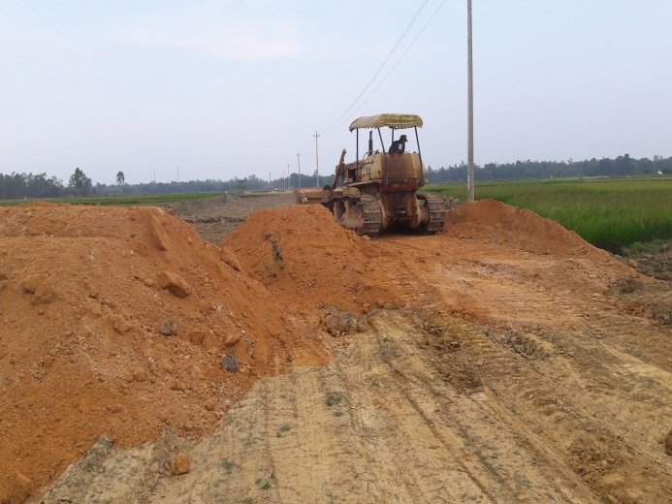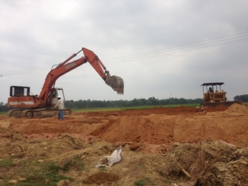

Thi công đắp đất đoạn đường nối 2 cầu Bàn Thạch và Kỳ Phú

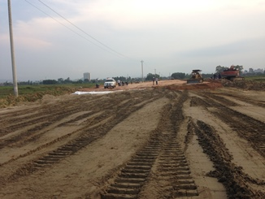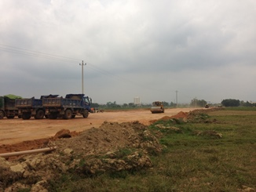

Thi công đắp đất đoạn đường nối 2 cầu Bàn Thạch và Kỳ Phú

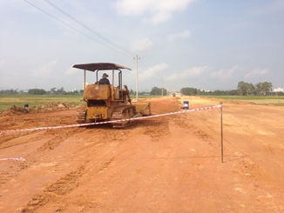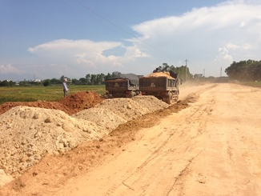

Thi công đắp đất đoạn đường nối 2 cầu Bàn Thạch và Kỳ Phú

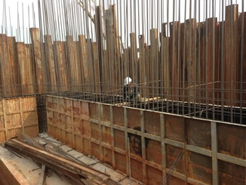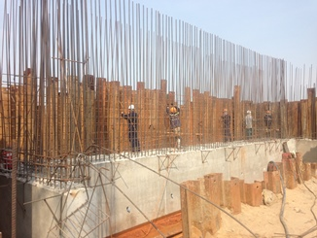

Thi công mố M2 cầu Kỳ Phú

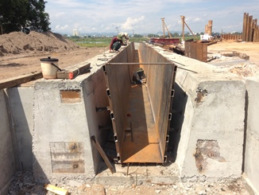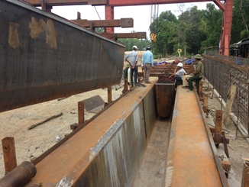

Thi công bệ đúc dầm Supper-T cầu Kỳ Phú

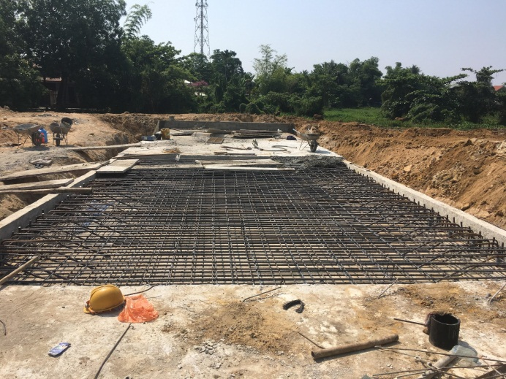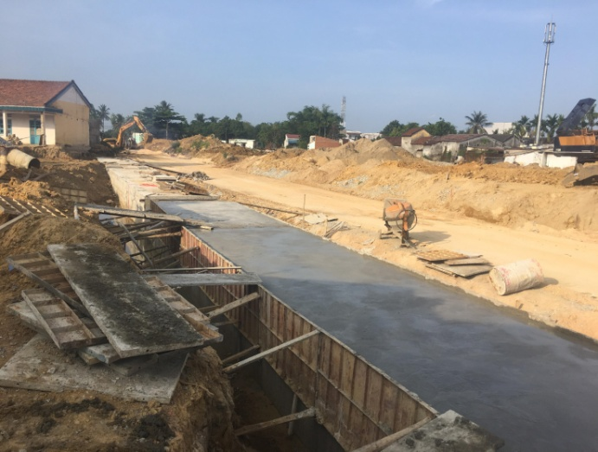

Thi công mương thoát nước vỉa hè đoạn 1
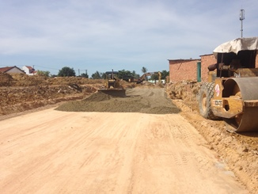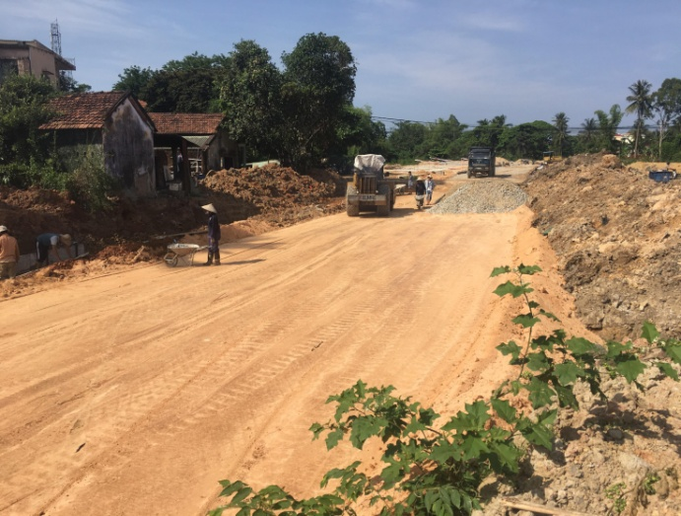

Thi công nền đường K98 (C8-C17)- Đoạn 1 Thi công K98 đoạn C36-C39 (Đoạn 1)

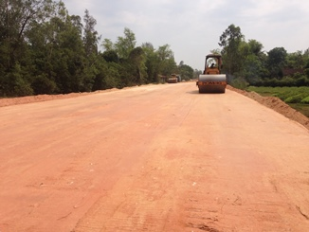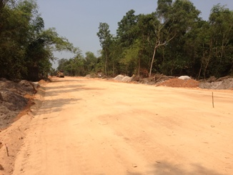

Thi công đắp đất K98 đoạn 2

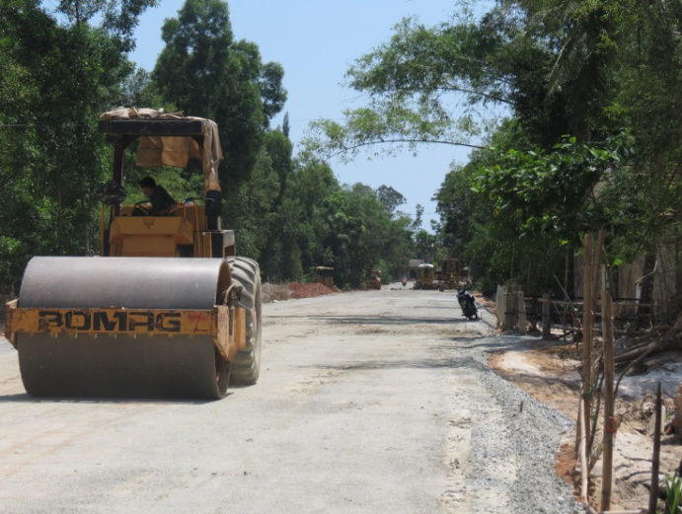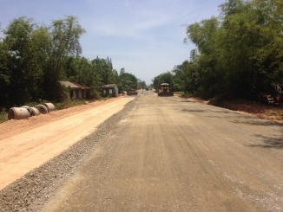

Thi công lớp CPĐD Dmax 37.5 đoạn 2

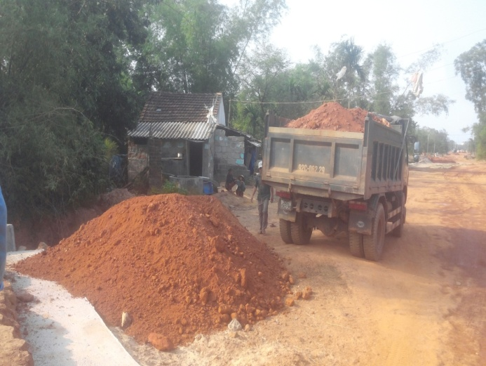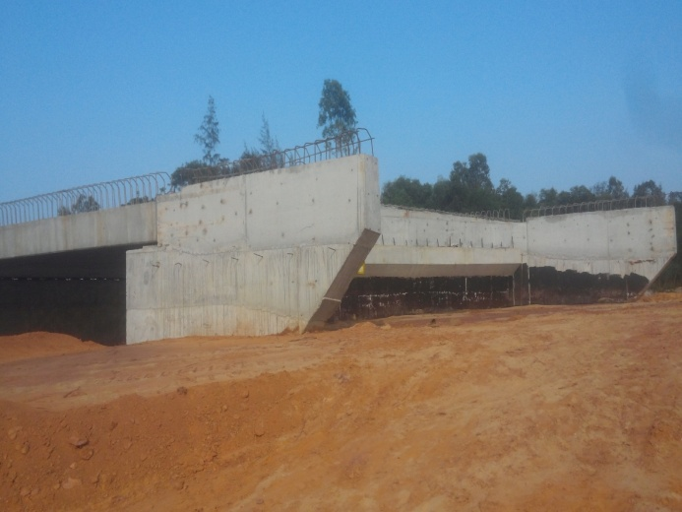

Thi công đắp đất đoạn 3

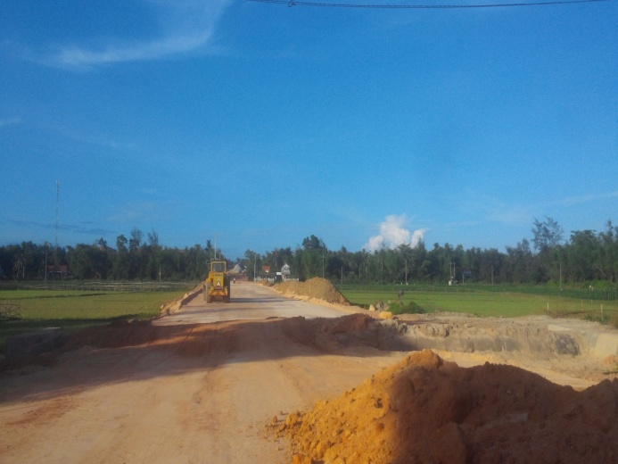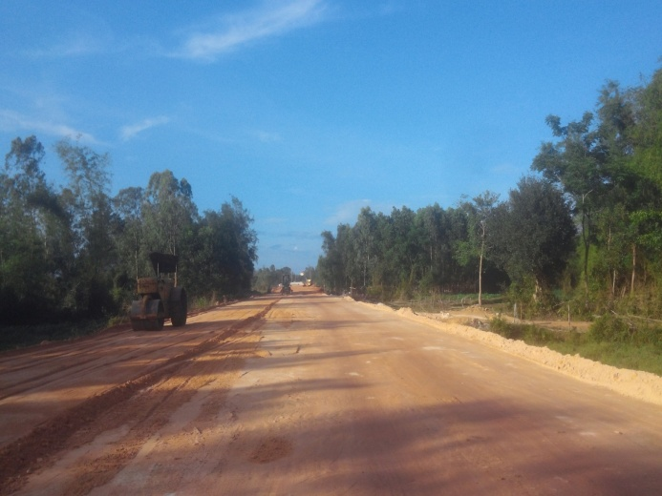

Thi công đắp đất đoạn 3

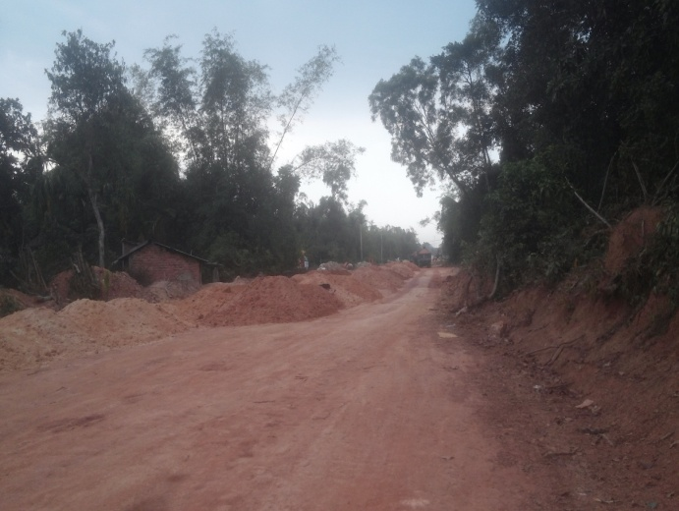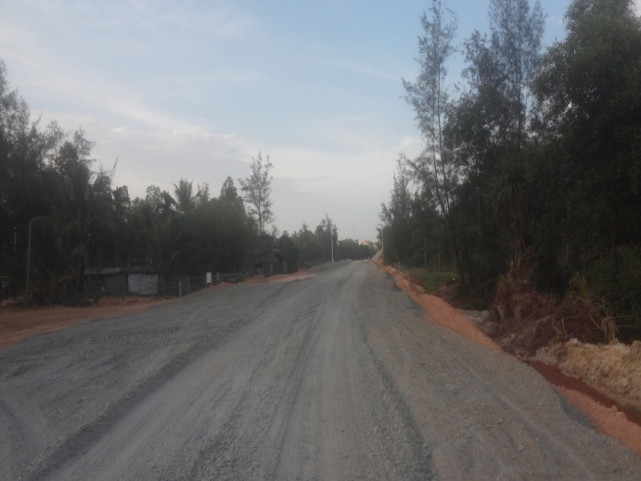
Thi công đắp đất đoạn 3 Thi công móng CPĐD Dmax 37.5 đoạn 3

